|  |  |
| --- | --- |
| Gerb-BMSTU_01**Рис** | **Министерство образования и науки Российской Федерации**  **Федеральное государственное бюджетное образовательное учреждение**  **высшего образования**  **«Московский государственный технический университет**  **имени Н.Э. Баумана**  **(национальный исследовательский университет)»**  **(МГТУ им. Н.Э. Баумана)** |

ФАКУЛЬТЕТ «Информатика и системы управления»

КАФЕДРА «Системы обработки информации и управления»

**РАСЧЕТНО-ПОЯСНИТЕЛЬНАЯ ЗАПИСКА**

***К ВЫПУСКНОЙ КВАЛИФИКАЦИОННОЙ РАБОТЕ***

***НА ТЕМУ:***

«Подсистема оценки качества телекоммуникационных услуг на базе алгоритма ANFIS»

Студент ИУ5-84 **\_\_\_\_\_\_\_\_\_\_\_\_\_\_\_\_\_** У.В. Журавлева

(Подпись, дата)

Руководитель ВКР **\_\_\_\_\_\_\_\_\_\_\_\_\_\_\_\_\_** В.А. Галкин

(Подпись, дата)

Нормоконтролер **\_\_\_\_\_\_\_\_\_\_\_\_\_\_\_\_\_**

(Подпись, дата)

*2018 г.*

**Задание**

Аннотация

Расчетно-пояснительная записка данной квалификационной работы бакалавра содержит 110 страниц, 26 таблиц и 33 иллюстраций. В процессе выполнения данной работы были использованы 13 литературных и Интернет источников. Приложение 1 – техническое задание, содержит 7 страниц. Приложение 2 – графическая часть ВКР бакалавра включает в себя 7 листов формата А1. Приложение 3 – текст программы, содержит 10 страницы.

Объектом разработки является подсистема оценки качества телекоммуникационных услуг на базе алгоритма ANFIS.

Квалификационная работа на тему «Подсистема оценки качества телекоммуникационных услуг на базе алгоритма ANFIS» посвящена разработке системы, позволяющей значительно упростить процесс обработки данных об интернет-соединении и проставления соответствующей оценки качества оказываемой телекоммуникационной услуги.

Главной целью разработки подсистемы оценки качества телекоммуникационных услуг является автоматизация процесса обработки данных, проставления оценки качества телекоммуникационных услуг на базе алгоритма ANFIS, сбор статистики для проведения анализа.

В процессе выполнения квалификационной работы бакалавра было проведено исследование предметной области, анализ аналогов и прототипов, разработка структуры и архитектуры системы, построена инфологическая и даталогическая модель, разработан интерфейс пользователя, спроектирована подсистема оценки качества телекоммуникационных услуг на базе алгоритма ANFIS.

Конструкторско-технологическая часть состоит из общетехнического обоснования разработки, а также описания разработки программного изделия, интерфейса взаимодействия с пользователем.

Научно-исследовательская часть включает раздел по моделированию данной подсистемы и раздел по выбору направления развития данной системы.

Экономическая часть содержит смету затрат на разработку данного программного изделия, пояснения к смете и служит обоснованием итоговой стоимости данного программного изделия.

Пояснительная записка содержит 3 приложения.

Графическая часть данной квалификационной работы содержит 6 листов формата А1.

Содержание

[Аннотация 4](#_Toc516052032)

[Содержание 6](#_Toc516052033)

[Нормативные ссылки 8](#_Toc516052034)

[Введение 10](#_Toc516052035)

[1. Конструкторско-технологическая часть 13](#_Toc516052036)

[1.1. Общетехническое обоснование разработки 13](#_Toc516052037)

[1.1.1. Постановка задачи проектирования 13](#_Toc516052038)

[1.1.2. Описание предметной области 13](#_Toc516052039)

[1.1.3. Перечень процессов подлежащих автоматизации 15](#_Toc516052040)

[1.1.4. Функциональные задачи системы 16](#_Toc516052041)

[1.1.5. Выбор и обоснование критериев качества 16](#_Toc516052042)

[1.1.6. Анализ аналогов и прототипов 18](#_Toc516052043)

[1.2. Разработка программного изделия 25](#_Toc516052044)

[1.2.1. Описание СУБД 25](#_Toc516052045)

[1.2.1.1. Даталогическая модель 27](#_Toc516052046)

[1.2.1. Нейронные сети 31](#_Toc516052047)

[1.2.2. ANFIS 44](#_Toc516052048)

[1.2.3. Структурная схема 49](#_Toc516052049)

[1.2.4. Алгоритмы программы 49](#_Toc516052050)

[1.2.5. Диаграмма классов 51](#_Toc516052051)

[1.2.6. Выбор программных средств 56](#_Toc516052052)

[1.2.7. Выбор аппаратных средств 56](#_Toc516052053)

[1.2.8. Программа и методика испытаний 57](#_Toc516052054)

[1.3. Разработка интерфейса взаимодействия с пользователем 59](#_Toc516052055)

[1.3.1. Граф диалога 59](#_Toc516052056)

[1.3.2. Экранные формы 60](#_Toc516052057)

[1.3.3. Формирование отчета и его структура 62](#_Toc516052058)

[2. Научно-исследовательская часть 65](#_Toc516052059)

[2.1. Результаты тестирования системы 65](#_Toc516052060)

[2.2. Имитационное моделирование системы 66](#_Toc516052062)

[2.3. Альтернативный вариант использования 72](#_Toc516052063)

[3. Организационно-экономическая часть 74](#_Toc516052064)

[3.1. Смета затрат на создание программного изделия 74](#_Toc516052065)

[3.2. Обоснование сметы затрат 74](#_Toc516052066)

[3.2.1. Расчет затрат на расходные материалы 74](#_Toc516052067)

[3.2.2. Расчёт затрат на программное обеспечение 75](#_Toc516052068)

[3.2.3. Расчёт затрат на оборудование 75](#_Toc516052069)

[3.2.4. Расчёт затрат на услуги сторонних организаций 76](#_Toc516052070)

[3.2.5. Расчёт заработной платы 76](#_Toc516052071)

[3.2.6. Расходы на дополнительную заработанную плату 77](#_Toc516052072)

[3.2.7. Расчет отчислений на социальные нужды 78](#_Toc516052073)

[3.2.8. Расчет налоговых выплат 79](#_Toc516052074)

[3.2.9. Расчет накладных расходов 79](#_Toc516052075)

[3.2.10. Расчет прочих расходов 79](#_Toc516052076)

[3.2.11. Расчет себестоимости ИПО 79](#_Toc516052077)

[3.2.12. Расчет прибыли 80](#_Toc516052078)

[3.2.13. Цена 80](#_Toc516052079)

[3.2.14. Договорная цена 80](#_Toc516052080)

[Заключение 81](#_Toc516052081)

[Список использованных источников 82](#_Toc516052082)

[Приложение 1. Техническое задание 84](#_Toc516052083)

[Приложение 2. Графическая часть 92](#_Toc516052084)

[Приложение 3. Текст программы 100](#_Toc516052085)

Нормативные ссылки

При выполнении дипломного проектирования использованы следующие стандарты:

**ГОСТ 7.32-2001.** - Общие требования к оформлению текстовых документов.

**ГОСТ 19.404-79.** - Единая система программной документации. Пояснительная записка. Требования к содержанию и оформлению.

**ГОСТ 19.104-78.** - Единая система программной документации. Основные надписи.

**ГОСТ 2.105-95.** - Единая система конструкторской документации. Общие требования к текстовым документам.

**ГОСТ 19.502-78.** - Единая система программной документации. Описание применения. Требования к содержанию и оформлению.

**ГОСТ 7.1-84.** - Правила оформления списка использованной литературы.

# **Обозначения и сокращения**

АСОИ – автоматизированная система обработки информации;

ВИ – вычислительный интеллект;

ИНС - Искусственные нейронные сети;

ANFIS - (Adaptive Neuro-Fuzzy Inference System) - Адаптивные нечеткие нейронные сети;

MATLAB – программа «Matrix Laboratory»;

СУБД – средство управления базой данных;

SQL – structured query language;

GPSS – General Purpose Simulation System — система моделирования общего назначения;

ОС – операционная система;

ПМИ – программа и методика испытаний;

НДС – налог на добавленную стоимость;

ПО – программное обеспечение;

ЕСН – единый социальный налог;

НДФЛ - налог на доходы с физических лиц;

ТЗ – техническое задание;

ВКР – выпускная квалификационная работа.

Введение

В современном мире человек уже не представляет своей жизни без интернета, доступ к которому постоянно растет. В данный момент, числятся более 4 миллиардов конечных Интернет – пользователей. Всего, по данным организации Internet World Stats, 31 декабря 2017 года числились 4,156,932,140 пользователей. Распределение пользователей по регионам показано на рис.1.

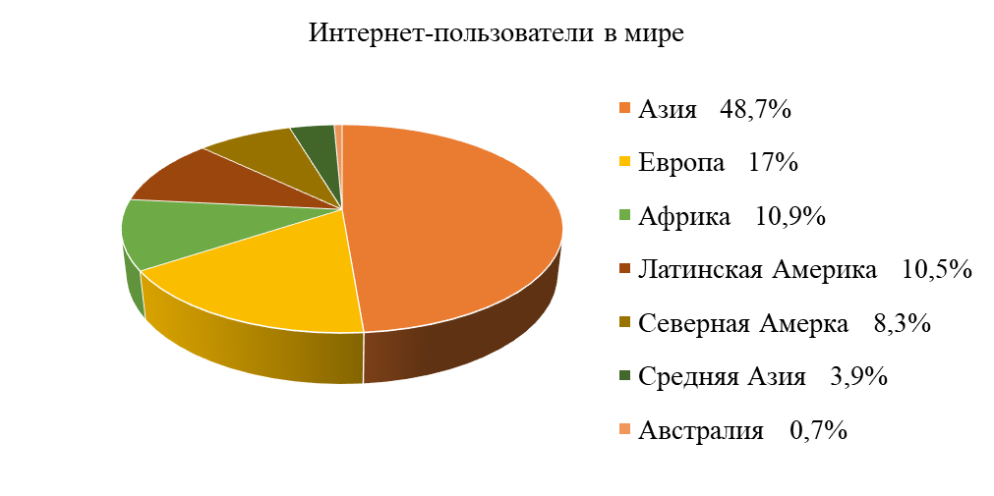

*Рис.1. Распределение интернет – пользователей в мире по данным за 2017год*

Во всем мире, доступ в Интернет доставляется ISP компаниями (провайдерами), которые полностью отвечают за качество его предоставления. Чтобы понять определение качества доступа к Интернет – услугам, в каждой стране или регионе существуют собственные стандарты, устанавливающие общие параметры, области применения и технические ограничения. Такие стандарты могут быть предназначены для использования представителями государственных органов, осуществляющих регулирование и контроль, научными организациями при разработке и проектировании сетей и служб, частными предприятиями оказания услуг доступа в Интернет, органами сертификации и пользователями.

Операторы связи (ISP), обязаны предоставлять услугу конечным пользователям в рамках технических показателей, определенных в существующих стандартах. Такие показатели (контролируемые параметры) имеют четкое определение в стандартах, и периодически проверяются контролирующими органами. Контроль происходит, в основном, в технических системах ISP операторов, где собираются и сравниваются измерения в определенных стандартах, и, в случае не достижения минимальных значений, оператору назначается административное наказание. В большинстве случаев, эти наказания представляются в виде административного штрафа, сумма которого зависит от действующего законодательства. Такая система, на первый взгляд, является достаточно справедливой, так как позволяет осуществлять непрерывный контроль качества услуги Интернет – доступа и требовать от операторов постоянных решений общих проблем. Но в действительности, именно понятие общих проблем делает систему не такой полезной, как казалось бы. Дело в том, что общие показатели определяют среднее техническое поведение сети или системы оператора, но не выделяют особые состояния системы, создающие конкретные или общие проблемы предоставления услуг группам пользователей. Например, имеется некий технический показатель определяющий коэффициент доступности к услуге (процентный показатель успешных попыток логического Интернет – доступа). Такой показатель, скажем, должен (по стандарту) достигать 98% по всей сети оператора и измеряется ежемесячно. Допустим, что показатель берется в системах, реализующих логическое IP – соединение, в виде «количество успешных попыток / общее количество попыток доступа». Такое измерение не сможет доказать специфическую проблему в определенном регионе страны, которая привела к неуспешной попытке доступа к услуге многих пользователей, на протяжении нескольких дней, в связи с технической проблемой конкретного конечного оборудования. Правила и нормы в отношении качества предоставления Интернет - доступа, имеют своей целью надлежащую доставку услуги до конечного потребителя, при определении параметров и целевых значений, которые должны быть выполнены поставщиками услуг (ISP). При этом, единственным источником обнаружения проблем по обслуживанию является получение жалоб от клиентов. При этой форме контроля, Интернет-провайдер (ISP) несет полную ответственность за обработку данных и доклад контролирующему органу. Такой подход соответствует практике "добросовестности", но не отражает фактические технические результаты, важные для сбора статистики и выявления существующих недостатков в сетях ISP. Данные, которые служат для анализа предоставления услуги, в настоящее время основаны на числе жалоб клиентов, а не соответствуют реальным техническим данным поведения службы. Такое сочетание предоставления услуги и его регулирование/контролирование, приводит к задаче сбалансированного определения общих параметров услуги «доступ в Интернет» и специфических технических параметров, которые смогли бы быть четко получены и отражали бы настоящие проблемы конечных пользователей. Важным является необходимость понятия термина «качество услуги», и все перспективы, с которых эти понятия могут быть анализированы:

* требования качества от пользователя,
* спроектированное качество, предлагаемое оператором,
* достигнутое оператором качество,
* качество, воспринимаемое пользователем.

Таким образом, имея точное определение качества услуги, технические параметры, корректно отражающие это качество, и восприятие этих параметров со стороны конечного пользователя, можно оценить настоящее предоставления оператором, услуги Интернет – доступа.

1. Конструкторско-технологическая часть
   1. Общетехническое обоснование разработки
      1. Постановка задачи проектирования

Реализуемая подсистема должна выставлять оценку интернет-соединению, на основе данных, хранящихся в базе данных. Она должна автоматически находить записи без оценок и заносить поставленную оценку в соответствующую запись.

Администратор должен иметь возможность изменять обучающие выборки любой из групп пользователей. Также подсистема должна предоставлять возможность просмотра оценок за определенный период времени.

Таким образом, задача проектирования может быть сформулирована следующим образом:

* необходимо реализовать нечеткую нейронную сеть для выставления оценки, а именно алгоритм ANFIS;
* необходимо организовать различие в проставлении оценок для пользователей разных групп;
* необходимо создать пользовательский интерфейс для администратора системы;
* спроектировать автоматизированную подсистему, отвечающую требованиям производительности и отказоустойчивости.
  + 1. Описание предметной области

Подсистема оценки качества телекоммуникационного услуг на базе алгоритма ANFIS является частью АСОИ. Общее представление об этой системе можно увидеть на рис.2.



*Рис.2. Общее представление АСОИ*

Система должна быть способна собрать информацию об интернет-соединение, сформировать на ее основе файл, переправить его на серверную часть. Там данные из файла извлекаются и заносятся в соответственные таблицы базы данных. Затем происходит нормирование показателей качества интернет-соединения, проставление оценки качества телекоммуникационной услуг на базе алгоритма ANFIS по нормированным значениям, занесение полученной оценки в соответствующую таблицу базы данных. По собранным за определенный период времени возможно сформировать отчет о проставленных оценках качества и параметрам, по которым они были проставлены. Используя дополнительные программные средства возможно создать более полные отчеты с графиками зависимостей.

В процессе обслуживания данной системы можно выделить три группы лиц, взаимодействующих с ней:

* пользователи телекоммуникационной услугой;
* администраторы системы;
* операторы, аналитики, менеджеры и экономисты компании, предоставляющей телекоммуникационную услугу.

Представление подсистемы, реализованной в выпускной квалификационной работе, представлено на рис.3.



*Рис.3. Представление подсистемы оценки качества телекоммуникационных услуг на базе алгоритма ANFIS*

Подсистема оценки качества телекоммуникационной услуги находится на серверной части. Лицом, взаимодействующим с созданной подсистемой, является администратор. Он имеет возможность полностью изменить обучающую выборку, данные для подключения к базе данных, а также может сформировать простой отчет за конкретный период с оценками качества и нормированными показателями телекоммуникационной услуги.

* + 1. Перечень процессов подлежащих автоматизации

При создании подсистемы оценки качества автоматизации подлежат следующие процессы:

* Обучение нейронной сети;
* Изменение обучающих выборок;
* Нахождение записей без оценок в базе данных;
* Выставление оценки;
* Запись оценки в базу данных;
* Предоставление отчета за определенный период времени.
  + 1. Функциональные задачи системы

В подсистеме оценки качества администратор должен иметь возможность и право:

* изменять обучающие выборки и переобучать созданную подсистему, т.е. реализованный алгоритм ANFIS;
* изменять параметры подключения к СУБД;
* формировать отчет о проставленных оценках качества за определенный период времени;
  + 1. Выбор и обоснование критериев качества

Для проектируемого программного комплекса приоритетными являются следующие критерии качества:

* скорость работы;
* выявление ошибочной информации;
* удобство работы;
* отказоустойчивость системы;
* документация;
* возможность расширения функционала;
* затраты на дополнительное программное обеспечение;
* требуется памяти на дополнительное ПО;
* импортозамещение.

**Скорость работы** включает требования к временным характеристикам:

Время выполнения запросов к СУБД и выставления оценки не должно превышать 5 сек.

**Выявление ошибочной информации** включает обнаружение ошибок при вводе данных несоответствующих необходимому типу, а также выявление зависимостей, препятствующих корректной обработке данных алгоритмом. Обеспечивает простоту эксплуатации.

**Удобство работы** означает простоту и понятность работы с подсистемой. Обеспечение удобства интерфейса позволяет минимизировать время, затрачиваемое при работе с системой и получать максимальную эффективность работы.

**Документация** включает в себя обеспечение программной и эксплуатационной документацией. При оценке по данному критерию необходимо учитывать учебную направленность проектирования и создания данного программного.

**Возможность расширения функционала** – так как данная подсистема является частью другой системы, при её проектировании предусматривалась способность к дальнейшему использованию её в качестве модуля другой программы. Также предусматривалась возможность расширения данной подсистемы путем добавления дополнительных программных модулей. Дополнительные модули для расширения функционала могут быть выполнены как в виде добавления изменений в существующие экранные формы, так и в виде разработки новых форм и модулей для обеспечения новых возможностей с точки зрения хранения, обработки и анализа информации, удобства пользования и эффективности работы.

**Затраты на дополнительное программное обеспечение** – так как разрабатываемая подсистема планируется использоваться в системе обслуживания интернет-пользователей, все затраты по ее созданию и использованию так или иначе будут включены в их тарифные платы, а здесь существует тонкая грань, которую нельзя перейти, и естественно, что чем меньше затраты, тем более предпочтительна система.

**Требуется память на дополнительное программное обеспечение** – этот вопрос также является важным критерием выбора реализации системы. Так как система будет обслуживать большое количество пользователей, то есть будет приходить большое количество файлов с информацией о параметрах интернет-соединения, и они будут хранится до момента обработки предшествующим этапом, подсистемой обработки данных технических параметров конечного интернет-пользователя, а это дополнительные затраты памяти, а значит и дополнительные затраты денежных средств, то следует уменьшить затраты на дополнительное ПО.

**Импортозамещение** – хоть этот критерий может показаться не таким важным для рассмотрения, тем не менее было принято решение о его рассмотрении при выборе варианта реализации подсистемы, описанной в выпускной квалификационной работе. Данный критерий определяет способность созданной системы работать без каких-либо проблем и денежных вложений в период санкций и других ограничений на страну, а из-за сложной политической ситуации в мире это достойный рассмотрения вопрос.

* + 1. Анализ аналогов и прототипов

Программный продукт MATLAB можно считать аналогом разрабатываемой подсистемы оценки качества телекоммуникационных услуг.

**MATLAB**

MATLAB (сокращение от англ. «Matrix Laboratory) — пакет прикладных программ для решения задач технических вычислений и одноимённый язык программирования, используемый в этом пакете. Пакет используют более миллиона инженерных и научных работников, он работает на большинстве современных операционных систем, включая Linux, Mac OS, Solaris (начиная с версии R2010b поддержка Solaris прекращена) и Windows.

MATLAB (матричная лаборатория) является высокого уровня языка программирования четвертого поколения и интерактивная среда для численных вычислений, визуализации и программирования.

MATLAB разработан MathWorks.

Это позволяет матричные манипуляции; построение функций и данных; реализация алгоритмов; создание пользовательских интерфейсов; взаимодействие с программами, написанными на других языках, включая C, C ++, Java и FORTRAN; анализа данных; разработка алгоритмов; а также создавать модели и приложения.

Он имеет множество встроенных команд и математических функций, которые помогут вам в математических расчетах, генерации графики, а также выполнение численных методов.

Питание от MATLAB вычислительной математики

MATLAB используется во всех сферах вычислительной математики. Ниже приведены некоторые часто используемые математические расчеты, где он используется наиболее часто:

* работа с массивами и матрицами;
* 2-D и 3-D черчения и графики;
* линейная алгебра;
* алгебраические уравнения;
* нелинейные функции;
* статистика;
* анализ данных;
* исчисление и дифференциальные уравнения;
* численные расчеты;
* интеграция;
* трансформации;
* подбор формул;
* различные другие специальные функции.

**Особенности MATLAB**

Это язык высокого уровня для численных вычислений, визуализации и разработки приложений.

Она также обеспечивает интерактивную среду для итеративного разведки, проектирования и решения проблем.

Он предоставляет обширную библиотеку математических функций для линейной алгебры, статистики, анализ Фурье, фильтрации, оптимизации численного интегрирования и решения обыкновенных дифференциальных уравнений.

Она обеспечивает встроенную графику для визуализации данных и инструменты для создания пользовательских графиков.

Интерфейс программирования MATLAB дает средства разработки для улучшения качества кода ремонтопригодность и максимальной производительности.

Оно предоставляет инструменты для создания приложений с пользовательскими графическими интерфейсами.

Он предоставляет функции для интеграции на основе алгоритмов MATLAB с внешними приложениями и языками программирования, таких как C, Java, .NET и Microsoft Excel.

**Использование MATLAB**

MATLAB широко используется как вычислительный инструмент в области науки и техники, охватывающей области физики, химии, математики и всех инженерных потоков. Он используется в ряде приложений, в том числе:

* обработка сигналов и связи;
* обработки изображений и видео;
* системы контроля;
* контрольно-измерительные приборы;
* вычислительные финансы;
* вычислительная биология.

**Выбор варианта реализации**

Сравним описанный в данной работе программный продукт и аналог его реализации, описанный в пункте 1.1.6., по критериям, описанным в пункте 1.1.5., и объясним выбранный нами вариант.

Оценка по критериям производится путём присуждения баллов в соответствии со шкалой (табл.1):

*Таблица 1. Шкала расстановки баллов*

|  |  |  |  |  |
| --- | --- | --- | --- | --- |
| Оценка | Отлично | Хорошо | Удовлетворительно | Неудовлетворительно |
| Балл | 1 | 0,7 | 0,3 | 0 |

Оценка “Неудовлетворительно” присваивается также, если у тестируемой программы данная функция отсутствует, либо критерий не применим. Сравним аналоги и прототипы без учета весовых коэффициентов.

*Таблица 2. Сравнение вариантов реализации алгоритма ANFIS без учета весовых коэффициентов*

|  |  |  |
| --- | --- | --- |
| Параметры сравнения | MATLAB | Подсистема оценки качества телекоммуникационных услуг |
| Скорость работы | 0,3 | 0,7 |
| Выявление ошибочной информации | 0,7 | 0,7 |
| Удобство работы | 0,7 | 1 |
| Отказоустойчивость системы | 0,7 | 0,7 |
| Документация | 0,7 | 1 |
| Возможность расширения функционала | 1 | 1 |
| Затраты на дополнительное ПО | 0,3 | 0,7 |
| Требуемая память на дополнительное ПО | 0,3 | 0,7 |
| Импортозамещение | 0 | 0,7 |

Критерии для сравнения вариантов, по которым определим наилучший вариант, были определены в пункте 1.1.5. Ниже приведена таблица с их описанием и обозначением для дальнейшего сравнения.

*Таблица 3. Таблица критериев выбора оптимальной системы*

|  |  |  |
| --- | --- | --- |
| Критерий | Обозначение | Описание |
| Скорость работы | $$K_{1}$$ | Скорость работы системы, скорость проставления оценки, время отклика |
| Выявление ошибочной информации | $$K_{2}$$ | Выявление несоответствия формы требуемых данных |
| Удобство работы | $$K_{3}$$ | Простой понятный интерфейс, адаптированный под использование конкретного продукта |
| Отказоустойчивость системы | $$K_{4}$$ | Цена и другие факторы, влияющие на возможность работы с данной системой |
| Документация | $$K_{5}$$ | Документация по пользованию программой |
| Возможность расширения функционала | $$K_{6}$$ | Возможность добавления параметров для оценки и других модулей |
| Затраты на дополнительное ПО | $$K_{7}$$ | Цена на дополнительное ПО |
| Требуемая память на дополнительное ПО | $$K_{8}$$ | Объем занимаемой Дополнительным ПО памяти |
| Импортозамещение | $$K_{9}$$ | Возможность работать программы в условиях существующей политической обстановки в мире (санкции и другие ограничения) |

Сравним варианты реализации на Парето-оптимальность.

*Таблица 4. Сравнение вариантов на Парето-оптимальность*

|  |  |  |
| --- | --- | --- |
| Вариант реализации | Вариант реализации | |
| B1 | B2 |
| B1 | 0 | 0 |
| B2 | 0 | 0 |

Анализ данных, приведенных в табл.4 показывает, что все сравниваемые варианты являются Парето-оптимальными и требуется проведение их дальнейшего сравнения.

Коэффициенты важности показателей сравнения назначаем по методу базового критерия. Для этого разбиваем все критерии на группы важности.

В первую группу включаем следующие показатели сравнения: К8, К9, которые считаем наименее значимыми из набора рассматриваемых показателей.

Во вторую группу включаем критерии К3, К5, К6, К7 которые считаем более значимыми, по сравнению с первыми в два раза.

В третью группу включаем К1, К2, К4, которые считаем более значимыми, по сравнению с первыми, четыре раза.

Поэтому имеем следующие исходные данные:

$g=3$– количество групп показателей сравнения;

$n_{1}=3$ $n_{2}=4$ $n_{3}=3$– количество показателей, которые соответственно входят в состав 1-ой, 2-ой и 3-ей группы;

$k_{1}=1$ $k_{2}=2$ $k_{3}=4$– коэффициенты, которые соответственно показывают степень превосходства критериев 2-ой и 3-ей группы над критериями 1-ой группы.

После подстановки исходных данных в выражение имеем:

$$2*α+4*2*α+3*4*α=1$$

Решая это уравнение имеем $α=0,045$

$α_{1}=0,045$

$α_{2}=0,091$

$α_{3}=0,18$ 2

Рассчитанные значения коэффициентов важности показателей сравнения вариантов реализации системы, а также нормализованные значения этих показателей,

Сравним аналоги и прототипы с учетом весовых коэффициентов:

*Таблица 5. Сравнение аналогов и прототипов с учетом нормировки и весовых коэффициентов.*

|  |  |  |  |
| --- | --- | --- | --- |
| Критерий | Коэффициент | MATLAB | Подсистема оценки качества телекоммуникационных услуг |
| Скорость работы | 0,182 | 0,3 | 0,7 |
| Выявление ошибочной информации | 0,182 | 0,7 | 0,7 |
| Удобство работы | 0,091 | 0,7 | 1 |
| Отказоустойчивость системы | 0,182 | 0,7 | 0,7 |
| Документация | 0,091 | 0,7 | 1 |
| Возможность расширения функционала | 0,091 | 1 | 1 |
| Затраты на дополнительное ПО | 0,91 | 0,3 | 0,7 |
| Требуемая память на дополнительное ПО | 0,045 | 0,3 | 0,7 |
| Импортозамещение | 0,045 | 0 | 0,7 |
| $$Y_{j}=\sum_{i}^{n}{a_{i}k_{ij}}$$ |  | 0,8143 | 1,3552 |

Значения интегрального критерия приведены в табл.5 и представляют собой аддитивную свертку локальных критериев.

На основании приведенных в табл.5 результатов сравнения было принято решение не использовать программный продукт MATLAB, а реализовать алгоритм ANFIS в виде программного модуля самостоятельно.

Принятию данного решения также поспособствовала полная прозрачность написанной программ в отличии от MATLAB, где данная нейронная сеть предстает перед нами в виде черного ящика.

* 1. Разработка программного изделия

Для моей системы будет использоваться

* база данных, в которой хранятся параметры интернет-соединения;
* алгоритм нечеткой нейронной сети, а именно алгоритм ANFIS.
  + 1. Описание СУБД

Входными данными системы являются нормализованные параметры интернет-соединения, хранящиеся в базе данных.

В качестве системы управления базами данных (СУБД) используется **MySQL (версия 5.5)**. Данный выбор был сделан при проектировании подсистемы сбора и обработки данных технических параметров конечного интернет-пользователя и в данной работе подробно рассмотрен не будет.

Данный выбор обусловлен тем, что MySQL относится к продуктам Open Source (открытые исходные тексты) и ее можно получить бесплатно. Кроме того, MySQL включает API для большого количества языков программирования (Delphi, C, C++, Java, Perl, PHP, Python, Ruby, и пр.), а также является кроссплатформенной системой (UNIX системы и среда Microsoft Windows).

**Описание MySQL 5.5**

MySQL – свободная реляционная система управления базами данных. MySQL является решением для малых и средних приложений. MySQL используется в качестве сервера, к которому обращаются локальные или удалённые клиенты, однако в дистрибутив входит библиотека внутреннего сервера, позволяющая включать MySQL в автономные программы.

MySQL – это система управления реляционными базами данных. SQL как часть системы MySQL можно охарактеризовать как язык структурированных запросов плюс наиболее распространенный стандартный язык, используемый для доступа к базам данных.

MySQL является системой клиент-сервер, которая содержит многопоточный SQL-сервер, обеспечивающий поддержку различных вычислительных машин баз данных, а также несколько различных клиентских программ и библиотек, средства администрирования и широкий спектр программных интерфейсов (API).

MySQL содержит следующие возможности:

* хранимые процедуры и функции;
* обработчики ошибок;
* курсоры;
* триггеры;
* представления;
* информационная схема (системный словарь, содержащий метаданные).

Система безопасности основана на привилегиях и паролях с возможностью верификации с удаленного компьютера, за счет чего обеспечивается гибкость и безопасность. Пароли при передаче по сети при соединении с сервером шифруются. Клиенты могут соединяться с MySQL, используя сокеты TCP/IP, сокеты Unix или именованные каналы (named pipes, под NT)

Начиная с MySQL версии 3.23 максимальный размер таблицы доведен до 8 миллионов терабайт (263 bytes). Однако следует заметить, что операционные системы имеют свои собственные ограничения по размерам файлов. Ниже приведено несколько примеров:

32-разрядная Linux-Intel – размер таблицы 4 Гб;

WindowsXP – размер таблицы 4 Гб.

Как можно видеть, размер таблицы в базе данных MySQL обычно лимитируется операционной системой. По умолчанию MySQL-таблицы имеют максимальный размер около 4 Гб.

* + - 1. Даталогическая модель

Построение даталогической модели основано на разработанной ранее инфологической модели.

Для обеспечения целостности данных в соответствующие сущности инфологической модели добавляются ключевые атрибуты, которые функционально определены и зависят только от первичного ключа, и не имеют связи между собой. При отображении инфологической модели в даталогическую, сущности соответствуют таблицами, атрибуты — полям таблиц. В даталогическую модель вводятся связи, аналогичные связям инфологической модели.

*Таблица 6. Collection File*

|  |  |  |  |  |
| --- | --- | --- | --- | --- |
| **Логическое имя атрибута** | **Поле** | **Тип данных** | **Длина поля** | **Null/Not Null** |
| ID файла | collection\_id | int | 4 байта | Not null |
| Имя файла | file\_name | char (50) | 50 байт | Not null |
| Начало сбора данных | collection\_start | datetime | 8 байт | Not null |
| Конец сбора данных | collection\_end | datetime | 8 байт | Not null |
| Оценка | quality\_mark | int | 4 байта | Null |
| ID пользователя | user\_id | int | 4 байта | Not null |

*Таблица 7. Device Information*

|  |  |  |  |  |
| --- | --- | --- | --- | --- |
| **Логическое имя атрибута** | **Поле** | **Тип данных** | **Длина поля** | **Null/Not Null** |
| ID устройства | device\_id | int | 4 байта | Not null |
| Производитель | manufacturer | char (50) | 50 байт | Not null |
| Модель | model | char (50) | 50 байт | Not null |
| Версия ОС | os\_version | char (50) | 50 байт | Not null |
| ID файла | collection\_id | int | 4 байта | Not null |

*Таблица 8. Users*

|  |  |  |  |  |
| --- | --- | --- | --- | --- |
| **Логическое имя атрибута** | **Поле** | **Тип данных** | **Длина поля** | **Null/Not Null** |
| ID пользователя | user\_id | int | 4 байта | Not null |
| Идентификатор пользователя | user\_uid | char (20) | 20 байт | Not null |
| Фамилия | lastname | char (20) | 20 байт | Not null |
| Имя | firstname | char (20) | 20 байт | Not null |
| Отчество | thirdname | char (20) | 20 байт | Null |
| Пароль | user\_password | char (20) | 20 байт | Not null |
| Группа | user\_group | int | 4 байта | Not null |

*Таблица 9. Traffic Error*

|  |  |  |  |  |
| --- | --- | --- | --- | --- |
| **Логическое имя атрибута** | **Поле** | **Тип данных** | **Длина поля** | **Null/Not Null** |
| ID сетевой ошибки | traffic\_error\_id | int | 4 байта | Not null |
| Начало сбора данных | collection\_datetime | datetime | 8 байт | Not null |
| Ошибки пакетов на вход | in\_pack\_discard | int | 4 байта | Not null |
| Процент ошибок на вход | in\_pack\_errors | int | 4 байта | Not null |
| Ошибки пакетов на выход | out\_pack\_discard | int | 4 байта | Not null |
| Процент ошибок на выход | out\_pack\_errors | int | 50 байт | Not null |
| ID файла | collection\_id | int | 4 байта | Not null |

*Таблица 10. Event Error*

|  |  |  |  |  |
| --- | --- | --- | --- | --- |
| **Логическое имя атрибута** | **Поле** | **Тип данных** | **Длина поля** | **Null/Not Null** |
| ID ошибки | traffic\_error\_id | int | 4 байта | Not null |
| Начало сбора данных | collection\_datetime | int | 4 байта | Not null |
| Количество ошибок | error\_number | int | 4 байта | Not null |
| ID файла | collection\_id | int | 4 байта | Not null |

*Таблица 11. Throughput\_raw\_data*

|  |  |  |  |  |
| --- | --- | --- | --- | --- |
| **Логическое имя атрибута** | **Поле** | **Тип данных** | **Длина поля** | **Null/Not Null** |
| ID данных скорости передачи | throughput\_ id | int | 4 байта | Not null |
| Начало сбора данных | collection\_datetime | datetime | 8 байт | Not null |
| Максимальная скорость скачивания | max\_download | int | 4 байта | Not null |
| Максимальная скорость загрузки | max\_upload | int | 4 байта | Not null |
| Время нахождения в первой группе | first\_scale | int | 4 байта | Not null |
| Время нахождения во второй группе | second\_scale | int | 4 байта | Not null |
| Время нахождения в третьей группе | third\_scale | int | 4 байта | Not null |
| Время нахождения в четвертой группе | fourth\_scale | int | 4 байта | Not null |
| Время нахождения в пятой группе | fifth\_scale | int | 4 байта | Not null |
| ID файла | collection\_id | int | 4 байта | Not null |

*Таблица 12. Network Information*

|  |  |  |  |  |
| --- | --- | --- | --- | --- |
| **Логическое имя атрибута** | **Поле** | **Тип данных** | **Длина поля** | **Null/Not Null** |
| ID данных сетевого уровня | network\_id | int | 4 байта | Not null |
| Название хоста | hostname | char (50) | 50 байт | Not null |
| MAC адрес | mac | char (50) | 50 байт | Not null |
| Тип интерфейса | interface\_type | char (50) | 50 байт | Not null |
| Описание устройства | device\_description | char (50) | 50 байт | Not null |
| IPv6 | ipv6 | char (50) | 50 байт |  |
| IPv4 | ipv4 | char (50) | 50 байт | Not null |
| ID файла | collection\_id | int | 4 байта | Not null |

*Таблица 13. ICMP test*

|  |  |  |  |  |
| --- | --- | --- | --- | --- |
| **Логическое имя атрибута** | **Поле** | **Тип данных** | **Длина поля** | **Null/Not Null** |
| ID ICMP теста | icmp\_test\_id | int | 4 байта | Not null |
| URL теста | url\_test | datetime | 8 байт | Not null |
| Результат | test\_result | char (50) | 50 байт | Not null |
| Передаваемые байты | icmp\_length | int | 4 байта | Not null |
| Время передачи | rtt | int | 4 байта | Not null |
| Максимально допустимое время | ttl\_default | int | 4 байта | Not null |
| Количество прыжков | ttl | int | 4 байта | Not null |
| ID файла | collection\_id | int | 4 байта | Not null |

*Таблица 14. HTTP test*

|  |  |  |  |  |
| --- | --- | --- | --- | --- |
| **Логическое имя атрибута** | **Поле** | **Тип данных** | **Длина поля** | **Null/Not Null** |
| ID HTTP теста | http\_test\_id | int | 4 байта | Not null |
| URL теста | url\_test | char (50) | 50 байт | Not null |
| Полученные байты | bytes\_reecived | int | 4 байта | Not null |
| Прошедшее время | time\_elapsed | int | 4 байта | Not null |
| Результат | status\_code | char (50) | 50 байт | Not null |
| ID файла | collection\_id | int | 4 байта | Not null |

*Таблица 15. Parameter*

|  |  |  |  |  |
| --- | --- | --- | --- | --- |
| **Логическое имя атрибута** | **Поле** | **Тип данных** | **Длина поля** | **Null/Not Null** |
| ID параметра | parameter\_id | int | 4 байта | Not null |
| Уровень использования | kRg | int | 4 байта | Not null |
| Скорость | kTh | int | 4 байта | Not null |
| Задержка | kDy | int | 4 байта | Not null |
| Ошибки сети | kEr | int | 4 байта | Not null |
| Временное окно | kWd | int | 4 байта | Not null |
| ID файла | collection\_id | int | 4 байта | Not null |

**Схема даталогической модели**

С помощью системы администрирования базами данных MySQL была получена схема, отображенная на рис.4.



*Рис.4. Даталогическая модель*

* + 1. Нейронные сети

**Теоретическая часть**

Изучение особенностей человеческого восприятия показывает, что одним из его недостатков являются ограниченные возможности по переработке поступающей информации (то есть ее хранение, обработка, выявление закономерностей, классификация и т.д.), тем более что эта информация может быть неполной, чрезвычайно разнородной и искаженной. Очевидно, что эти обстоятельства значительно усложняют процесс распознавания оперативных единиц восприятия информации и оперативных образов управляемого объекта (паттернов), необходимых для формулирования решения.

Основным решением этой проблемы является использование в сложных системах вычислительного интеллекта.

Под вычислительным интеллектом (ВИ) понимают научное направление, где решаются задачи искусственного интеллекта на основе новых нетрадиционных методов вычислений, а под технологией ВИ понимают совокупность нетрадиционных методов вычислений и средств обработки знаний, документооборота, методов выработки и выбора альтернативных вариантов решений, объединенных в целостную технологическую систему для принятия и доведения решений до исполнителей.

В настоящее время считают, что ВИ включает в себя следующие основные методы:

* нейросетевые – методы, использующие обучение, адаптацию, классификацию, системное моделирование и идентификацию систем на основе исходных данных;
* нечеткой логики – методы, основанные на теории нечетких множеств и обеспечивающей эффективные средства математического отражения неопределенности и нечеткости исходной информации, позволяющие построить модель, адекватную исследуемой предметной области;
* генетические – методы, использующие синтез, настройку и оптимизацию исследуемых систем с помощью специальным образом организованного случайного поиска и эволюционного моделирования.

Перечисленные методы считаются основными в ВИ, однако, необходимо заметить, что число новых методов, примкнувших к ним, в последнее время постоянно расширяется, не являясь строго определенным.

Например:

* когнитивная компьютерная графика – методы визуализации данных, позволяющие активировать наглядно-образные механизмы мышления ЛПР, облегчающие принятие решения в сложной обстановке или нахождение решения сложной проблемы;
* нелинейная динамика — это наука, изучающая структуру и свойства эволюционных процессов в нелинейных динамических системах;
* нейро-нечёткие системы или нечёткие нейронные сети — это системы из области искусственного интеллекта, которые комбинируют методы искусственных нейронных сетей и систем на нечёткой логике.



Рис.5. Классификация современных информационных технологий

Основными характеристиками интеллектуальных систем (ИС) на базе ВИ, определяющими их применение в области управления, являются следующие:

* способность к обучению и самообучению – способность ИС на базе ВИ после предъявления входной информации самонастраиваться, обеспечивая получение выходной информации с требуемой точностью, в отличие от систем, основанных на символьных вычислениях в принципе не способных к самообучению;
* способность к адаптации – свойство ИС на базе ВИ быстро изменять свои параметры в соответствии с изменяющейся обстановкой;
* «прозрачность» объяснения – способность ИС на базе ВИ представлять извлеченные из данных знания в понятном эксперту или ЛПР виде;
* способность открывать новое – способность ИС на базе ВИ выявлять ранее неизвестные, скрытые связи и отношения в больших массивах числовой, текстовой и визуальной информации, прогнозировать появление новых процессов и тенденций;
* нелинейность – способность ИС на базе ВИ аппроксимировать сколь угодно сложные нелинейные функции с любой, заранее заданной точностью;
* универсальность – способность ИС на базе ВИ решать широкий круг задач и быть свободной от каких-либо предположений относительно источника данных;
* параллелизм – параллельная процедура обработки информации;
* устойчивость – способность ИС на базе ВИ продолжать выполнение задачи, сохраняя заданное качество решений, в условиях, когда повреждена часть ее структуры;
* креативность – способность ИС на базе ВИ порождать новые (не встречающиеся при обучении) варианты решения задачи.

**Выбор алгоритма проставления оценки**

Прежде всего задача проставления оценки качества телекоммуникационных услуг – это задача классификации, то есть относится ли качество оказанной услуги к 1, 2, 3, 4 или 5.

Основной инструмент представляет собой задачу отнесения образца к одному из нескольких классов.

Математическая постановка задачи.

X — множество описаний объектов,

Y — множество номеров (или наименований) классов.

Известно: Xm = {(x1, y1), . . . ,(xm, ym)} — обучающая выборка.

Требуется: построить отображение f : X → Y, f(xi) = yi.

Для решения подобной задачи больше всего подходят два метода: нейронная сеть и система нечеткого вывода. Рассмотрим их более подробно ниже.

**Искусственные нейронные сети**

Искусственные нейронные сети (ИНС) строятся по принципам организации и функционирования их биологических аналогов. Такие сети предназначены для решения широкого круга задач: распознавания образов, идентификации, прогнозирования, оптимизации, управления сложными объектами, классификации. Дальнейшее повышение производительности компьютеров все в большей мере связывают с ИНС, в частности, с нейрокомпьютерами (НК), основу которых составляет искусственная нейронная сеть.

До недавнего времени технологии искусственного интеллекта считали излишней апелляцию к архитектуре мозга, его нейронным структурам, и декларировали необходимость моделирования работы человека со знаниями. Сейчас более популярна точка зрения, что искусственные нейронные сети могут заменить собой современный искусственный интеллект. Однако многое свидетельствует о том, что оба подхода будут существовать вместе, объединяясь в системах, где каждый из них используется для решения тех задач, с которыми он лучше справляется.

Основные проблемы, решаемые искусственными нейронными сетями:

* Классификация образов. Задача состоит в указании принадлежности входного образа, представленного вектором признаков, одному или нескольким предварительно определенным классам. К известным приложениям относятся распознавание букв, распознавание речи, классификация сигнала электрокардиограммы, классификация клеток крови, задачи рейтингования.
* Кластеризация и категоризация. При решении задачи кластеризации, которая известна также как классификация образов без учителя, отсутствует обучающая выборка с образцами классов. Алгоритм кластеризации основан на подобии образов и размещает близкие образы в один кластер. Известны случаи применения кластеризации для извлечения знаний, сжатия данных и исследования их свойств.
* Аппроксимация функций. Предположим, что имеется обучающая выборка
* ((X1, Y1), (X2, Y2 ), …,(XN, YN ), которая генерируется неизвестной функцией, искаженной шумом. Задача аппроксимации состоит в нахождении оценки этой функции.
* Предсказание / прогноз. Пусть заданы N дискретных отсчетов {y(t1), y(t2), …,y(tn)} в последовательные моменты времени t1, t2, ..., tn. Задача состоит в предсказании значения y(tn+1) в момент tn+1. Прогнозы имеют значительное влияние на принятие решений в бизнесе, науке и технике.
* Оптимизация. Многие проблемы в математике, статистике, технике, науке, медицине и экономике могут рассматриваться как проблемы оптимизации. Задачей оптимизации является нахождение решения, которое удовлетворяет системе ограничений и максимизирует или минимизирует целевую функцию.

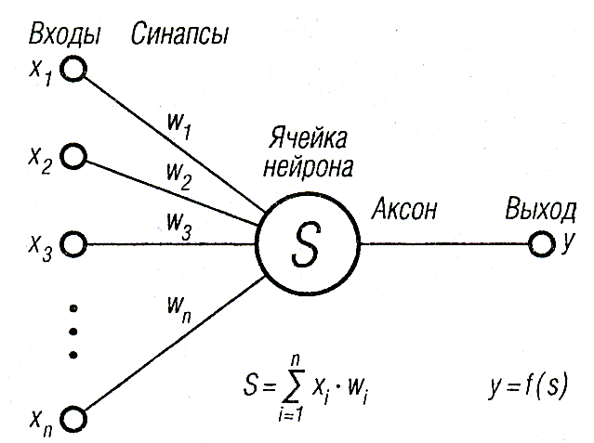

Рис.6. Модель искусственного нейрона

Искусственный нейрон в первом приближении имитирует свойства биологического нейрона. Здесь множество входных сигналов, обозначенных x1, x2, … xn, поступает на искусственный нейрон. Эти входные сигналы, в совокупности обозначаемые вектором X, соответствуют сигналам, приходящим в синапсы биологического нейрона. Каждый синапс характеризуется величиной синапсической связи или ее весом wi. Каждый сигнал умножается на соответствующий вес w 1, w2, ..., wn, и поступает на суммирующий блок. Каждый вес соответствует «силе» одной биологической синапсической связи. (Множество весов в совокупности обозначаются вектором W) Суммирующий блок, соответствующий телу биологического элемента, складывает взвешенные входы алгебраически, создавая величину S.

Таким образом, текущее состояние нейрона определяется как как взвешенная сумма его входов:

S=i-1nxi∙wi.

Выход нейрона есть функция его состояния: y=f{S}, где f - активационная функция, более точно моделирующая нелинейную передаточную характеристику биологического нейрона и предоставляющая нейронной сети большие возможности. Примеры некоторых активационных функций представлены в табл.16. и на рис.7. Наиболее распространенными являются пороговая и сигмоидальная активационные функции.

*Таблица 16. Функции активации нейронов*

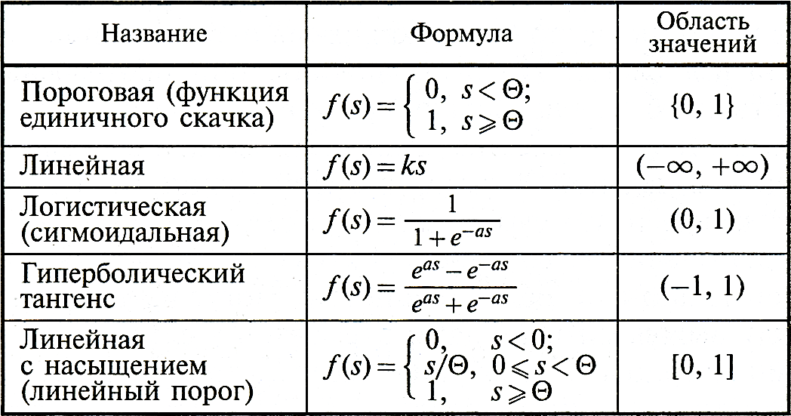

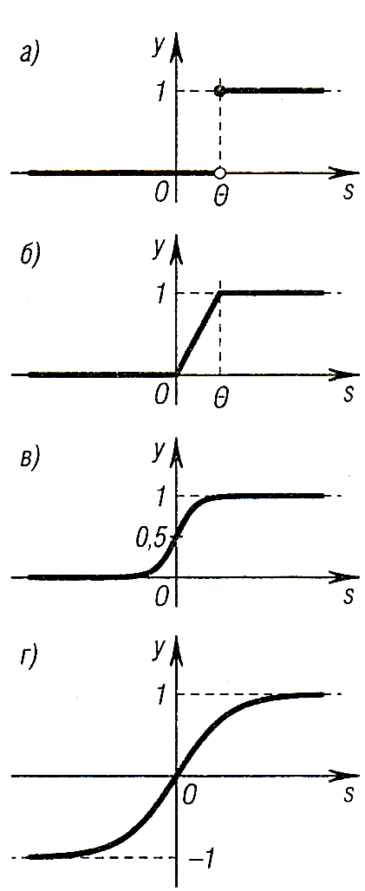

Рис.7. Примеры активационных функций: а) функция единичного скачка; б) линейный порог; в) логистическая функция; г) гиперболический тангенс

**Виды нейронных сетей**

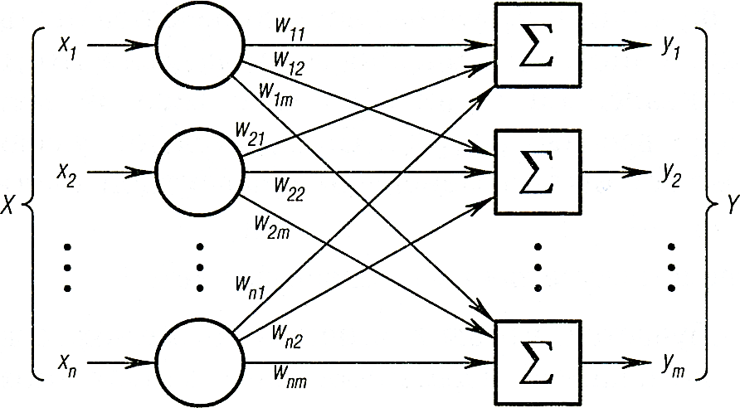

Рис.8. Простейшая однослойная нейронная сеть

Отметим, что вершины-круги - распределение входных сигналов. Они не выполняют каких-либо вычислений и не считаются слоем. Вычисляющие нейроны обозначены квадратами. Каждый элемент из множества входов X соединен с каждым искусственным нейроном отдельной связью, которой приписан вес. А каждый нейрон выдает взвешенную сумму входов в сеть.

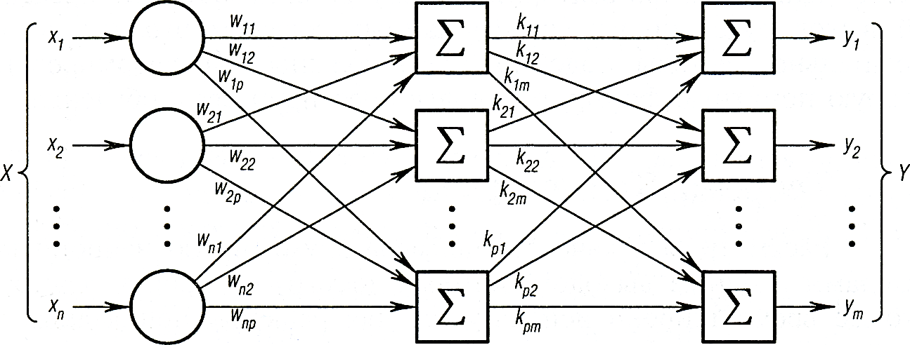

Рис.9. Многослойная нейронная сеть

Многослойные сети могут образовываться каскадами слоев. Выход одного слоя является входом для последующего слоя.

**Системы нечеткого вывода**

Система нечеткого вывода – это процесс получения нечетких заключений о требуемом управлении объектом на основе нечетких условий или предпосылок, представляющих собой информацию о текущем состоянии объекта.

Этот процесс соединяет в себе все основные концепции теории нечетких множеств: функции принадлежности, лингвистические переменные, методы нечеткой импликации и т.п.

Системы нечеткого вывода предназначены для преобразования значений входных переменных в выходные переменные на основе использования нечетких правил продукций.

Основными этапами нечеткого вывода являются:

* формирование базы правил систем нечеткого вывода;
* фаззификация входных переменных;
* агрегирование подусловий в нечетких правилах продукций;
* активизация или композиция подзаключений в нечетких правилах продукций;
* аккумулирование заключений нечетких правил продукций;
* дефаззификация выходных переменных.

**Нечеткая нейронная сеть**

Каждая разновидность систем искусственного интеллекта имеет свои особенности, например, по возможностям обучения, обобщения и выработки выводов, что делает ее наиболее пригодной для решения одного класса задач и менее пригодной - для другого. Например, нейронные сети хороши для задач распознавания образов, но весьма неудобны для выяснения вопроса, как они такое распознавание осуществляют. Они могут автоматически приобретать знания, но процесс их обучения зачастую происходит достаточно медленно, а анализ обученной сети весьма сложен (обученная сеть обычно - черный ящик для пользователя). При этом какую-либо априорную информацию (знания эксперта) для ускорения процесса ее обучения в нейронную сеть ввести невозможно Системы с нечеткой логикой, напротив, хороши для объяснения получаемых с их помощью выводов, но они не могут автоматически приобретать знания для использования их в механизмах выводов. Необходимость разбиения универсальных множеств на отдельные области, как правило, ограничивает количество входных переменных в таких системах небольшим значением.

Теоретически, системы с нечеткой логикой и искусственные нейронные сети эквивалентны друг другу, однако, в соответствии с изложенным выше, на практике у них имеются свои собственные достоинства и недостатки. Данное соображение легло в основу аппарата нечетких нейронных или гибридных сетей, в которых выводы делаются на основе аппарата нечеткой логики, но соответствующие функции принадлежности подстраиваются с использованием алгоритмов обучения нейронных сетей, например, алгоритма обратного распространения ошибки. Такие системы не только используют априорную информацию, но могут приобретать новые знания и для пользователя являются логически прозрачными.

*Таблица 17. Сравнение двух подходов*

|  |  |  |
| --- | --- | --- |
|  | **Система нечеткого вывода** | **Нейронная сеть** |
| **+** | “Прозрачность” нечетких систем, которая возможна благодаря их лингвистической интерпретации в виде нечетких продукционных правил. Лингвистическая структура этих правил способствует пониманию и анализу системы | Возможность выявления закономерностей в данных, т.е. извлечение знаний из данных |
| **-** | Априорное определение компонентов таких моделей (нечетких высказываний, функций принадлежности для лингвистических переменных, структуры базы нечетких правил и т.д.) | Сложность определения размера и структуры нейронной сети (конструктивный и деструктивный методы определения размера) |

Существуют также гибридные системы – нечеткие нейронные сети, примером которых является алгоритм ANFIS.

Нейро-нечёткие системы или нечёткие нейронные сети — это системы из области искусственного интеллекта, были предложены Ж. С. Р. Чангом, которые комбинируют методы искусственных нейронных сетей и систем на нечёткой логике. Нейро-нечёткие системы являются результатом попытки создания гибридной интеллектуальной системы, которая бы давала синергетический эффект этих двух подходов путём комбинирования человекоподобного стиля рассуждений нечётких систем с обучением и коннекционистской структурой нейронных сетей. Основная сила нейро-нечётких систем состоит в том, что они являются универсальными аппроксиматорами со способностью запрашивать интерпретируемые правила ЕСЛИ-ТО.

Рассмотрим более подробно достоинства таких систем.

Достоинства нечеткой нейронной сети:

* автоматизирована система нечеткого вывода;
* эксперт может ввести априорную информацию об исследуемой проблеме в виде базы правил;
* подборка точных параметров осуществляется с помощью нейронной сети;
* легко определить необходимый размер сети.

Гибридная нейронная сеть - это нейронная сеть с четкими сигналами, весами и активационной функцией, но с объединением xi и wi, p1 и p2 с использованием t-нормы, t-нормы или некоторых других непрерывных операций.

Входы, выходы и веса гибридной нейронной сети - вещественные числа, принадлежащие отрезку [0,1].

Нечеткая нейронная сеть — многослойная нейронная сеть. Нейрон состоит из элементов трех типов:

* синапсы,
* сумматор $s=\frac{1}{K}\sum_{i=1}^{n}{x_{i}ω_{i}+b}$,
* нелинейный преобразователь.

Для подборки параметров сети (обучения) используется алгоритм обратного распространения.

**Результат выбора алгоритма проставления оценки качества телекоммуникационных услуг**

В соответствии с поставленными задачами для оценки качества телекоммуникационного соединения была выбрана нечетка нейронная сеть ANFIS, архитектура которой, слои, алгоритм обучения рассматриваются в пункте 1.2.2. данного документа.

Достоинством нечетких нейронных сетей также является то, каким образом происходит обработка данных. При использовании стандартного алгоритма обратного распространения ошибки сеть «видит» и анализирует данные исходной матрицы рядами. Чтобы нейронная сеть смогла «увидеть» тренды, нужно представить данные таким образом, чтобы в каждой строке обучающей матрицы отражалась «история» временного ряда т.е. содержалась информация как о текущем наблюдении, так и о прошлых. В нашей системе таким параметром является временное окно.

Таким образом данная особенность этих сетей позволяет избежать неверных результатов, например, при резком и кратковременном увеличении одного из показателей общая оценка качества системы останется прежней.



Рис.10. Фрагмент отчета

* + 1. ANFIS

В выпускной квалификационной работе в качестве нейронной сети для оценки качества телекоммуникационных услуг была выбрана нечеткая нейронная сеть ANFIS архитектура которой, слои, алгоритм обучения рассматриваются ниже. Пояснения данного выбора приведено в пункте 1.2.1. данного документа.

**Теоретическая часть**

ANFIS Adaptive Neuro-Fuzzy Inference System) - Адаптивные нечеткие нейронные сети. Данный алгоритм был предложен J.-S. Roger Yang в 1992 году. ANFIS имеет структуру, которая по своим функциям эквивалентна нечеткой системе логического вывода, построенной с помощью нечетких базовых правил типа Такаги - Сугено. Иначе говоря, ANFIS является методом для настройки сформулированных базовых правил, точнее параметров, соответствующих этим правилам функций принадлежности, с помощью алгоритмов обучения, основанных на комплекте обучающих (образцовых) данных. Такие алгоритмы позволяют адаптировать (приспосабливать) базовые правила к обучающим данным.

Общая схема алгоритма ANFIS.

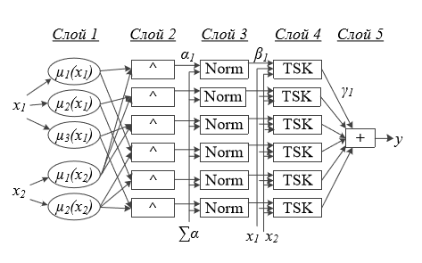

*Рис.11. Общая схема алгоритма ANFIS*

**Описание алгоритма по слоям**

Рассмотрим подробнее функции нейронов каждого уровня модели.

Слой 1. На выходе элементов этого слоя формируются степени принадлежности входных переменных к определенным для них нечетких множествам (ai, bi), ассоциированным с нейронами. Обычно используется гауссовская функция принадлежности:

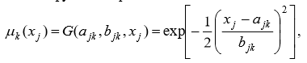

где j=1,…,M – номер переменной; k=1,…,Kj – номер фаззификатора для переменной j; ajk, bjk - множество параметров.

Слой 2. Каждый нейрон этого слоя вычисляет уровень истинности правила i по формуле:

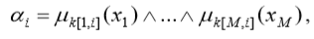

где оператор k[j,i] определяет номер используемого в правиле i фаззификатора переменной j, а для моделирования логической связки «И» может использоваться любая дифференцируемая tнорма, в частности, произведение, т.е.:

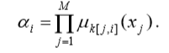

Слой 3. Реализует нормализацию уровней истинности каждого правила по формулам:

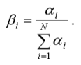

Слои 4–5. Элементы этих слоев предназначены для взвешенного суммирования значений выходов элементов предыдущего слоя. А значения на выходах элементов слоя 4 формируются с использованием активационных функций сигмовидного типа.

Слой 4. Выходы нейронов представляют произведение нормализованных значений уровней истинности на соответствующие выходы правил TSK:

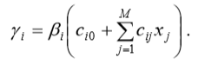

Слой 5. Выполняет суммирование выходов нейронов предыдущего слоя, формируя выход модели ANFIS:

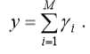

С учетом (1)-(6) модель ANFIS реализует следующую функциональную зависимость:

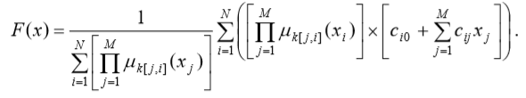

Слои 1–2 являются «нечеткими» (выполняют этапы 2–5 системы нечеткого вывода), нейроны слоев 3–4 — обычные нейроны.

Определить размер введенной сети легко:

В слое 1 необходимое число нейронов равно количеству функций принадлежностей, определенных для всех входных переменных.

В слое 2 ровно столько нейронов, сколько правил в базе правил нечетких продукций.

В слоях 3–4 количество нейронов равно количеству классов в рассматриваемой задаче.

Архитектура алгоритма ANFIS, реализованная в выпускной квалификационной работе представлена на рис.12.



*Рис.12. Архитектура алгоритма ANFIS, адаптированная под поставленную задачу*

Существует и альтернативная архитектура алгоритма ANFIS.

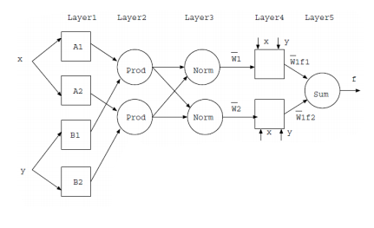

*Рис.13. Альтернативная архитектура алгоритма ANFIS*

**Обучение нечеткого классификатора**

Подбор параметров осуществляется с помощью нейронных сетей. Для этого используется алгоритм обратного распространения.

Шаг 1. Вычислить выходное значение каждого наблюдения из обучающей выборки.

Шаг 2. Вычислить ошибку для каждого наблюдения из обучающей выборки и общую ошибку

$$E=\frac{1}{K}\sum_{k=1}^{K}{E^{(k)}}$$

где *E(k)* — ошибка для *k*-го наблюдения, *k ∈ [1, K], K*— объем обучающей выборки.

Шаг 3. Если *E > Emax*, корректировать параметры сети (параметры функций принадлежности, веса):

$$a_{ij}\left(t+1\right)=a_{ij}\left(t\right)-η\frac{∂E^{\left(k\right)}(t)}{∂a_{ij}\left(t\right)}$$

$$b_{ij}\left(t+1\right)=b_{ij}\left(t\right)-η\frac{∂E^{\left(k\right)}\left(t\right)}{∂b_{ij}\left(t\right)}$$

$$ω_{ij}\left(t+1\right)=ω_{ij}\left(t\right)-η\frac{∂E^{\left(k\right)}(t)}{∂ω_{ij}\left(t\right)}$$

Пока *E > Emax*, повторять шаги 1-3.

* + 1. Структурная схема

Структурная схема приведена в Приложении 2.

* + 1. Алгоритмы программы



*Рис.14. Алгоритм проставления оценки*

|  |  |  |
| --- | --- | --- |
|  |  |  |
| *Рис.15. Алгоритм обучения нечеткой нейронной сети ANFIS* |  | *Рис.16. Алгоритм функции получения оценки* |

* + 1. Диаграмма классов

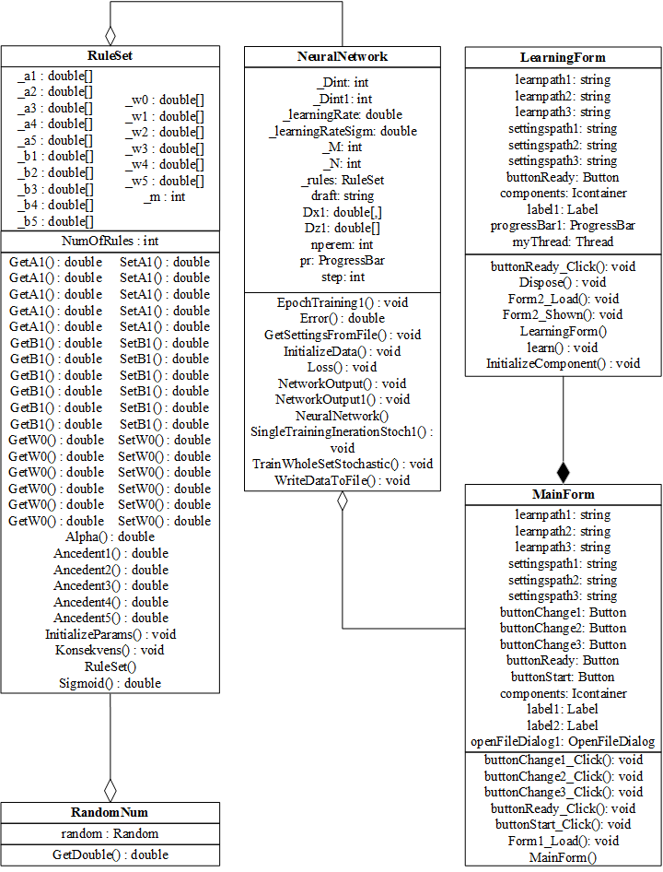

*Рис.17. Диаграмма классов программы ANFIS\_install*

*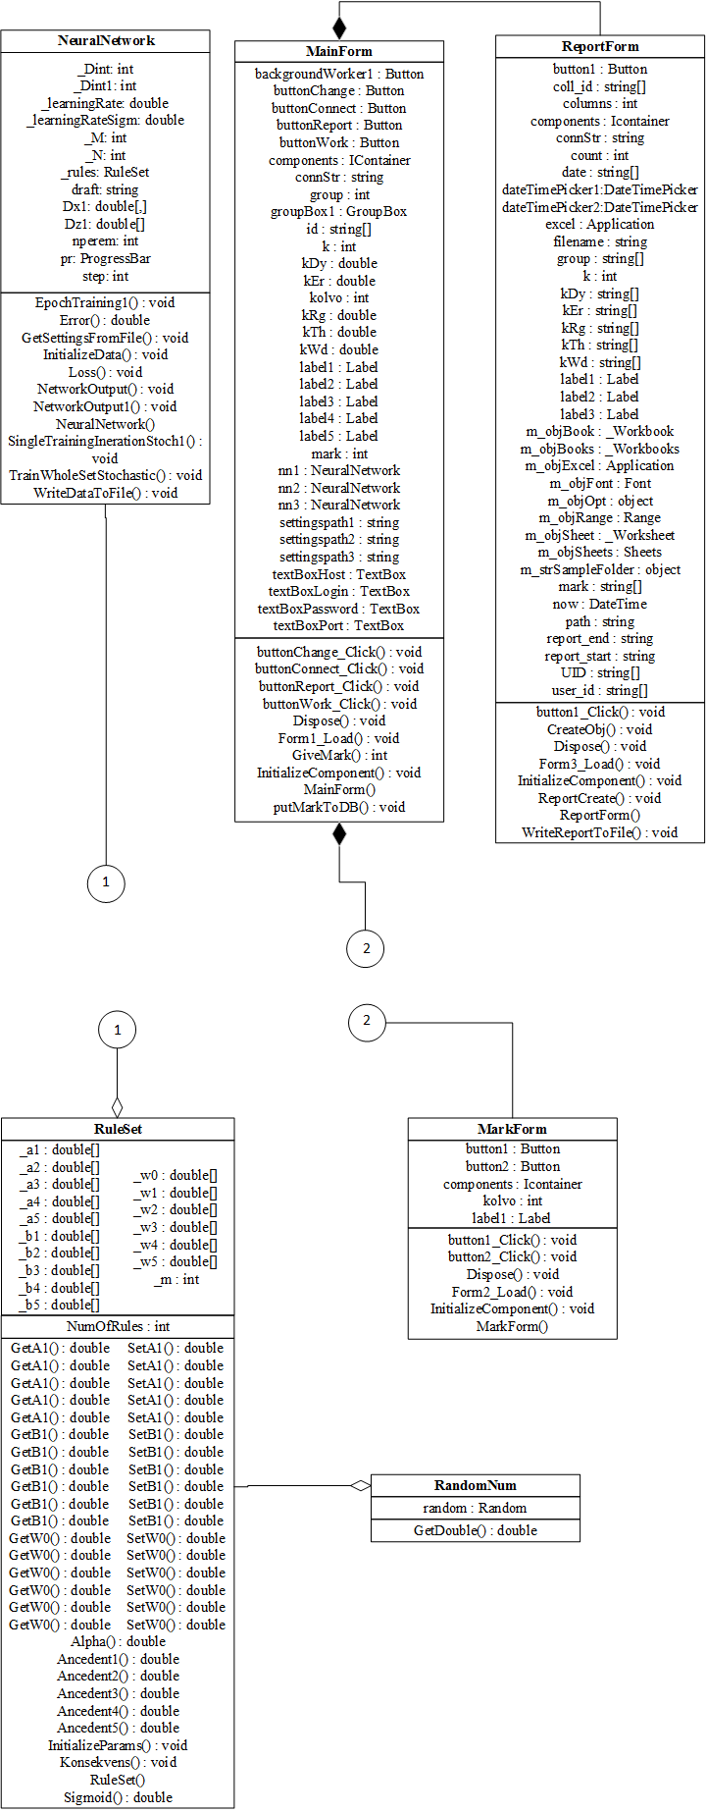*

*Рис.18. Диаграмма классов программы ANFIS*

**

*Рис.19. Диаграмма классов программы ANFIS*

Описание основных классов приведено в табл.18-табл.20.

*Таблица 18. Класс RandomNum*

|  |  |
| --- | --- |
| Переменные | |
| random | Элемент класса Random |
| Методы | |
| GetDouble () | Получение случайного числа типа double |

*Таблица 19. Класс RuleSet*

|  |  |
| --- | --- |
| Переменные | |
| \_a1 : double[] | Параметры сигмоид первой переменной |
| \_a2 : double[] | Параметры сигмоид второй переменной |
| \_a3 : double[] | Параметры сигмоид третьей переменной |
| \_a4 : double[] | Параметры сигмоид четвертой переменной |
| \_a5 : double[] | Параметры сигмоид пятой переменной |
| \_b1 : double[] | Параметры сигмоид первой переменной |
| \_b2 : double[] | Параметры сигмоид второй переменной |
| \_b3 : double[] | Параметры сигмоид третьей переменной |
| \_b4 : double[] | Параметры сигмоид четвертой переменной |
| \_b5 : double[] | Параметры сигмоид пятой переменной |
| \_w0 : double[] | Параметры правил |
| \_w1 : double[] |
| \_w2 : double[] |
| \_w3 : double[] |
| \_w4 : double[] |
| \_w5 : double[] |
| \_m : int | Количество правил |
| Методы | |
| GetA1() : double | Получение параметров сигмоид |
| GetA2() : double |
| GetA3() : double |
| GetA4() : double |
| GetA5() : double |
| GetB1() : double |
| GetB2() : double |
| GetB3() : double |
| GetB4() : double |
| GetB5() : double |
| GetW0() : double | Получение параметров правил |
| GetW1() : double |
| GetW2() : double |
| GetW3() : double |
| GetW4() : double |
| GetW5() : double |
| SetA1() : double | Изменение параметров сигмоид |
| SetA2() : double |
| SetA3() : double |
| SetA4() : double |
| SetA5() : double |
| SetB1() : double |
| SetB2() : double |
| SetB3() : double |
| SetB4() : double |
| SetB5() : double |
| SetW0() : double | Изменение параметров правил |
| SetW1() : double |
| SetW2() : double |
| SetW3() : double |
| SetW4() : double |
| SetW5() : double |
| Alpha() : double | Сумма 2го слоя |
| Ancedent1() : double | Применение функции принадлежности |
| Ancedent2() : double |
| Ancedent3() : double |
| Ancedent4() : double |
| Ancedent5() : double |
| InitializeParams() : void | Задание начальных значений параметрам нейронной сети |
| Konsekvens() : void | Получение результатов правил |
| Sigmoid() : double | Получение результата функции принадлежности |

*Таблица 20. Класс NeuralNetwork*

|  |  |
| --- | --- |
| Переменные | |
| \_Dint: int | Переменная целого типа |
| \_Dint1: int | Переменная целого типа |
| \_learningRate: double | Скорость обучения |
| \_M: int | Количество правил |
| \_N: int | Количество входных переменных |
| draft: string |  |
| Dx1: double[,] | Входные переменные обучающей выборки |
| Dz1: double[] | Выходные переменные обучающей выборки |
| nperem: int | Количество входных переменных |
| pr: ProgressBar | Прогрессбар |
| Методы | |
| EpochTraining1() : void | Эпоха обучения |
| Error() : double | Ошибка обучения |
| GetSettingsFromFile() : void | Получение параметров нейронной сети из файла |
| InitializeData() : void | Инициализация нейронной сети |
| Loss() : void | Квадратичная погрешность |
| NetworkOutput() : void | Выход нейронной сети |
| NetworkOutput1() : void | Выход нейронной сети |
| SingleTrainingInerationStoch1() : void | Обучение на одном примере |
| TrainWholeSetStochastic() : void | Обучение на целой выборке |
| WriteDataToFile() : void | Запись параметров нейронной сети в файл |

* + 1. Выбор программных средств

Для работы приложения на сервере требуется:

* ОС семейства Windows;
* Язык программирования C#;
* База данных MySql версии 5.1.56 или выше.
  + 1. Выбор аппаратных средств

Требования к аппаратному обеспечению системы:

* Процессор Intel Pentium 4 и выше;
* Оперативная память 1024 МБ и выше;
* Видеоадаптер и монитор, способные обеспечить графический режим 1920\*1080 точек с 16 битной цветопередачей и частотой регенерации на этом разрешении не менее 80 Гц;
* наличие манипулятора «мышь»;
* наличие клавиатуры.
  + 1. Программа и методика испытаний

**Объект испытаний**

Объектом испытаний является программный модуль, вычисляющий показатель качества обслуживания телекоммуникационных сетей посредством алгоритма ANFIS.

**Цель испытаний**

Цель испытания – проверка функционирования всех указанных в техническом задании функций программы.

**Состав предъявляемой документации**

На испытания программного продукта предъявляются следующие документы:

1) Техническое задание.

2) Программа и методика испытаний.

**Требования к составу аппаратного обеспечения**

* Процессор с частотой 2 ГГц;
* 2 ГБ оперативной памяти;
* Видеоадаптер и монитор, способные обеспечить графический режим 1024\*768 точек с 32 битной цветопередачей;
* Жесткий диск объемом 64 ГБ;
* Манипулятор «мышь» или другое указывающее устройство;
* Клавиатура;

**Требование к составу программного обеспечения**

* ОС семейства Windows;
* Язык программирования C#;
* База данных MySQL версии 5.1.56 или выше.

**Последовательность испытаний**

|  |  |  |  |
| --- | --- | --- | --- |
| **N** | **N пункта ТЗ** | **Выполняемые действия** | **Результат** |
| 1 | 5.2.2 Подключение к MySQL | Запустить исполняемый файл «ANFIS». | Откроется главное окно программы. |
| Ввести все данные для подключения к MySQL: логин - Admin, пароль - 123456, хост - localhost, порт - 3306; и нажать на кнопку «Подключиться к MySQL». | Кнопка «Подключиться к MySQL» станет неактивной, а кнопка «Запустить» станет активной. На форме появится сообщение об успешном подключении |
| 2 | 5.2.2 Поиск в базе данных записи или группы записей без показателя качества обслуживания телекоммуникационных сетей | Нажать на кнопку «Запустить». | Появится сообщение о количестве найденных записей. |
| 3 | 5.2.3 Извлечение необходимых данных и проставление по ним оценки качества обслуживания телекоммуникационных сетей на основе алгоритма ANFIS с последующим занесением результата в соответствующую таблицу базы данных; | Нажать на кнопку «Поставить оценку одному файлу». | Появится сообщение о поставленной оценке. |
| 4 | 5.2.4 Изменение обучающей выборки для различных групп пользователей по запросу администратора; | Нажать на кнопку «Переобучить». | Откроется новая форма программы. |
| Нажать на кнопку «Изменить обучающую выборку для первой группы». | Откроется файл с обучающей выборкой. |
| Поставить оценку 5 последним 20 строкам обучающей выборки. Закрыть файл с сохранением. | Останется открытыми 2 формы программы. |
| 5 | 5.2.5 Переобучение алгоритма ANFIS; | Нажать на кнопку «Начать обучение». | Появится полоса состояния процесса обучения. |
| Дождаться завершения обучения. Нажать на кнопку «Готово». Закрыть форму. | Останется открытой главная форма программы. |
| 6 | 5.2.6 Создание отчета, содержащего данные об интернет соединении с проставленными оценками качества обслуживания телекоммуникационной сети за определенны период времени | Нажать на кнопку «Создать отчет» | Откроется форма с выбором даты. |
| Выбрать даты для отчетного периода (с 01.01.2017 по 01.01.2018). Нажать на кнопку «Создать отчет». | Откроется файл с данными об оценках за выбранный период времени. |

* 1. Разработка интерфейса взаимодействия с пользователем

Исходя из поставленных выше задач, на основе разработанной модели данных были разработаны следующие экранные формы взаимодействия пользователя с системой.

* + 1. Граф диалога

В соответствии с поставленной задачей был разработан граф диалога программы (рис.20).

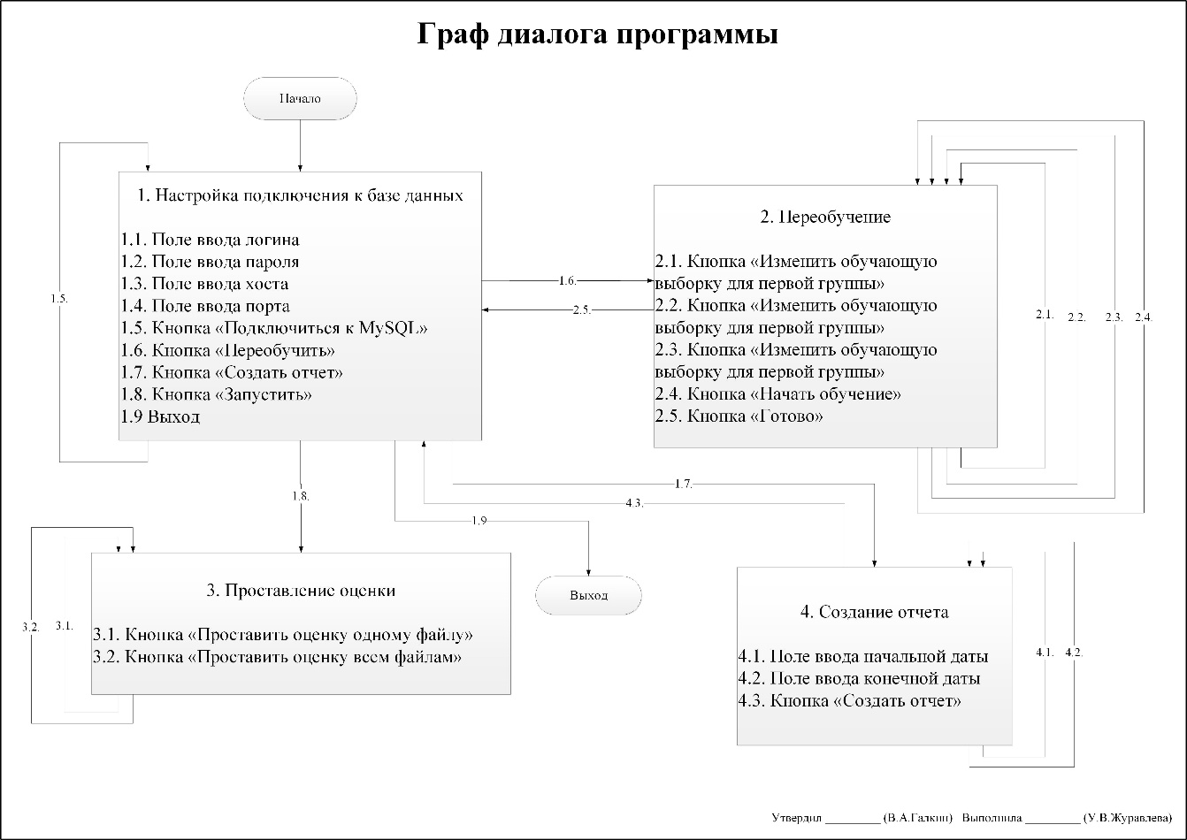

*Рис.20. Граф диалога*

Граф диалога отражает все диалоговые окна в программе. В нашем случае это:

* настрой подключения к базе данных;
* переобучение;
* проставление оценки;
* создание отчета.
  + 1. Экранные формы

В соответствии с графом диалогом были созданы следующие формы, изображенные на рис.21 – рис.25.

Так как работать с данными формами будет администратор, был выбран простой дизайн, без лишнего художественного оформления, без лишних деталей, кнопок.

Главная форма программы



*Рис.21. Главная форма программы*

Форма поиска файлов без оценки.



*Рис.22. Форма поиска файлов без оценки*

Форма для создания отчета.



*Рис.23. Форма создания отчета*

Форма переобучения.



*Рис.24. Форма переобучения*

Форма обучения ANFIS.



*Рис.25. Форма обучения ANFIS*

* + 1. Формирование отчета и его структура

На выход подсистема, разрабатываемая в рамках выпускной квалификационной работе, выдает оценку качества телекоммуникационных услуг, определяемую на базе алгоритма ANFIS и хранящиеся в базе данных. По запросу пользователя система может сформировать отчет, содержащий сведения о нормированных показателях интернет-соединения и проставленной услуги. Для этого предусмотрена дополнительная кнопка, при нажатии на которою пользователь может выбрать временные рамки отчетного периода и директорий куда будет сохранен файл. Отчет сохраняется в файле формата .xlsx. Ниже рассмотрим более подробно формат имени и структуру отчета.

Для создания отчета, как было сказано выше, необходимо нажать на кнопку «Создать отчет».

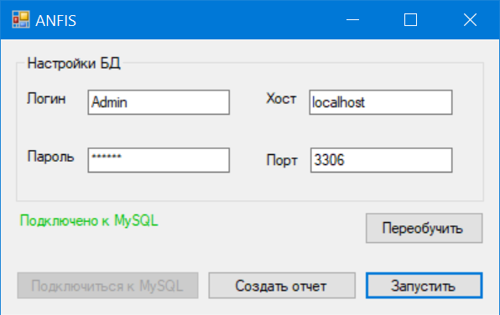

*Рис.26. Главная форма с активной кнопкой «Создать отчет»*

При этом появляется форма «Report». У администратора есть возможность задать временные рамки отчетного периода, для этого необходимо изменить соответствующие поля формы.

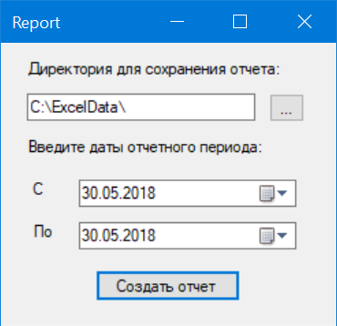

*Рис.27. Форма «Report»*

Обратим внимание на текущий директорий для сохранения отчета: C:\ExcelData\. Открываем его.

*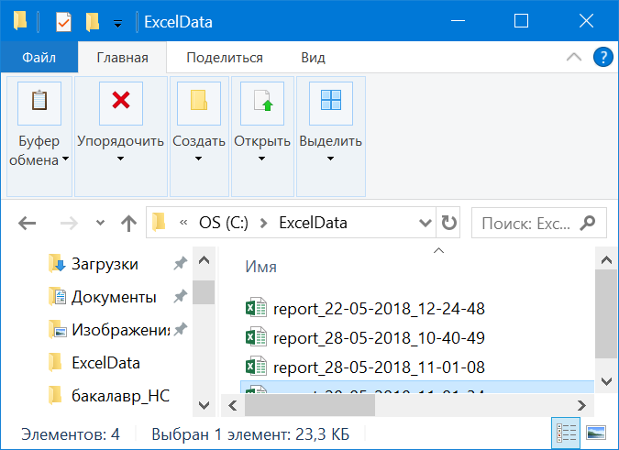*

*Рис.28. Директорий для сохранения отчетов*

Файл называется автоматически. Формат имени файла с отчетом задан следующим образом: report\_ дата создания отчета\_время создания отчета. Данный формат был выбран для более удобного поиска.

Структура отчета представлена на рис.29.



*Рис.30. Структура отчета*

Для удобства также была проведена русификация заголовков столбцов.

1. Научно-исследовательская часть
   1. Результаты тестирования системы

Рассмотрим зависимость времени обучения и среднеквадратичное отклонение от размера выборки.

*Таблица 21. Временные характеристики*

|  |  |  |
| --- | --- | --- |
| Количество эпох | Среднеквадратичное отклонение | Время обучения, с |
| 50 | 0,183 | 4,334 |
| 100 | 0,181 | 10,065 |
| 300 | 0,177 | 27,73 |
| 500 | 0,176 | 33,785 |
| 1000 | 0,174 | 46,991 |
| 1500 | 0,171 | 73,114 |

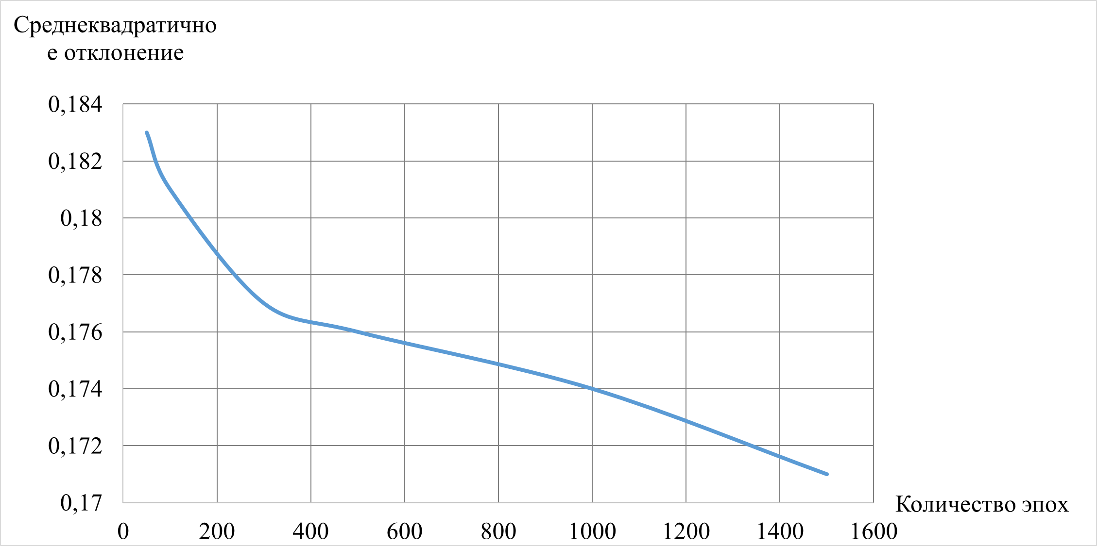

Рис.30. График зависимости среднеквадратичного отклонения от размера выборки

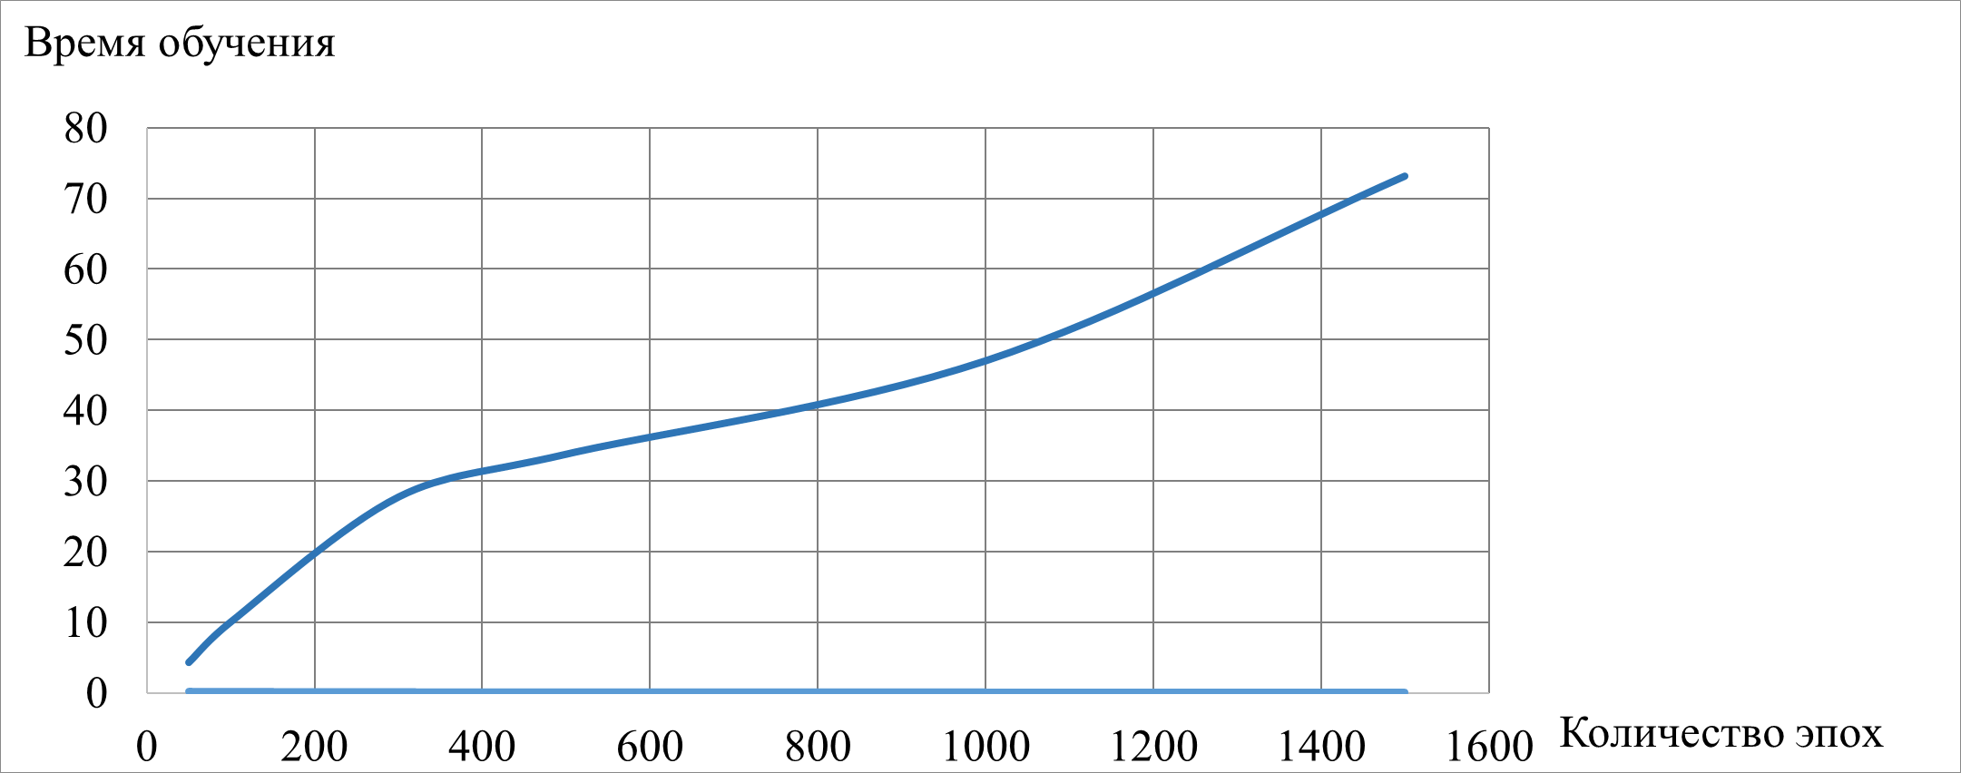

Рис.31. График зависимости среднеквадратичного отклонения от размера выборки

По результатам анализа построенных графиков было выбрано оптимальное количество эпох – 600.

* 1. **Имитационное моделирование системы**

GPSS (англ. General Purpose Simulation System — система моделирования общего назначения) — язык моделирования, используемый для имитационного моделирования различных систем, в основном систем массового обслуживания.

**Цель имитационного моделирования системы** – вычисление адекватной пропускной способности алгоритма ANFIS и количество пользователей, работающих одновременно.

Схема подсистемы оценки качества телекоммуникационных услуг представлена на рис.32.



Рис.32. Схема GPSS модели

**Характеристики системы:**

* заявки (Z) представляют собой каждую запись базы данных с характеристиками интернет-соединения, по которой не было проставлено оценки качества телекоммуникационной услуги;
* действует накопитель – буфер на этапе передачи (Btx), и образуется очередь на передачу (Btx). Длину очереди представляет количество не обработанных записей в базе данных;
* длительность передачи параметров по каналу связи B(τ); рассчитывается как: B(t) = Fsz∙ n / Rch [сек], где Fsz – размер файла (байт) и Rch – пропускная способность канала (бит/сек),

n – количество одновременно передающихся файлов;

* поток записей без оценок образуют файлы, пришедшие ото всех пользователей или клиентов (Сlt) вошедших в проект (имеют установленное ПО);
* интервал времени генерации одного файла на каждом клиенте – 30 минут. Таким образом, записи (Z) проявляются в базе данных, каждую секунду в количестве Сlt/1800. Если рассчитываем секунду как единица времени, то интенсивность λ = Сlt/1800. Интенсивность будет зависеть от количества клиентов, но в нормальном состоянии считается неизменной – поток является стационарным;
* считается, что в каждый момент времени может появиться только одна заявка, которая обслуживается алгоритмом ANFIS, деля для этого пропускную способность. Поток является простейшим.
* интервал времени между появлением в базе данных новой записи без оценки качества телекоммуникационной услуги А(t), рассчитывается как:

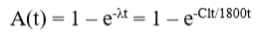

* на этапе обработки не действует никакого накопителя, так как алгоритм ANFIS обрабатывает записи по одной (прошли первый этап передачи, но еще не обработанных);
* обработать запись — значит передать параметры, хранящиеся в ней в алгоритм ANFIS, проставить по ним оценку и передать поставленную оценку качества обратно на канал (Chn);
* на канале образуется очередь на обновление данных в базе данных.

Емкость накопителя в данной модели предполагается неограниченной – переполнение накопителя очень маловероятно, учитывая средний размер записи.

Заявки обрабатываются без приоритета, в порядке поступления (FIFO – Fist In First Out).

Модель использует для генерации запросов на обработку записи без оценки качества экспоненциальный закон распределения, зависимый от числа пользователей (один файл генерируется каждые 30 минут). Образуется очередь в первоначальном этапе передачи данных, зависимая от количества допущенных одновременных соединений. Текст программы на языке GPSS (General Purpose Simulaton System) ниже. Время передачи рассчитывается PLUS процедурой и непосредственно связано с пропускной способностью канала передачи, размера передаваемых данных из базы данных (в виде равномерно распределенной случайной величины), и очередью на этапе передачи. Время обслуживания на этапе обработки рассчитывается как равномерно распределенная функция. Рассматривается так же очередь на этапе обработки. Имитационное моделирование системы проведено в течение одной недели непрерывной работы (604800 секунд).

**Текст программы на языке GPSS**

Clt EQU 1000 ;пользователи вошедшие в проект

Z EQU 1800/Clt ;время генерации заявки каждого

;пользователя (в секундах)

Btx\_n STORAGE 10 ;количество допущенных одновременных

;соединений

Qtx\_n EQU 5 ;очередь на этапе передачи = Btx\_n

Rch EQU 512000 ;пропускная способность канала (б/сек)

Fsz EQU 2 ;размер генерирующегося файла

B1 EQU Uniform(2,3,2) ;длительность обслуживания заявок на

;этапе обработки (в секундах)

B2 EQU Uniform(3,0.5,2) ;длительность доступа к каналу и отклик бд

\*\*\*\*\*\*\*\*\*\*\*\*\*\*\*\*\*\*\*\*\*\*\*\*\*\*\*\*\*\*\*\*\*\*\*\*\*\*\*\*\*\*\*\*

GENERATE (Exponential(4,0,Z)) ;генерация заявок

QUEUE Total\_time ;контроль пребывания заявок в системе

QUEUE Qb1 ;счет очереди на этапе придачи файла

SEIZE Qb1 ;вход в блок ANFIS

ADVANCE B1 ;вычисление времени обработки файла

RELEASE Qb1 ;выход из блока ANFIS

DEPART Qb1 ;выход из очереди на этапе обработки файла

QUEUE Qtx ;счет очереди канала передачи

ENTER Btx\_n ;вход в очередной канал передачи

ADVANCE (TxTime()) ;вызов процедуры вычисления времени передачи

LEAVE Btx\_n ;выход из канала передачи

DEPART Qtx ;выход из очереди канала передачи

TERMINATE ;завершение модели в желательной

;последовательности

DEPART Total\_time ;контроль пребывания заявок в системе

GENERATE 604800

TERMINATE 1

START 1

\*\*\*\*\*\*\*\*\*\*\*\*\*\*\*\*\*\*\*\*\*\*\*\*\*\*\*\*\*\*\*\*\*\*\*\*\*\*\*\*\*\*\*\*

PROCEDURE TxTime() BEGIN

TEMPORARY Arg1, Time;

IF (Q$Qtx = 0) THEN BEGIN

Time = (Fsz # 8 # 1024) / Rch;

END;

ELSE BEGIN

Time = (Fsz # 8 # 1024 # Q$Qtx) / Rch;

END;

RETURN (Time);

END;

**Входные данные**

Моделирование работы системы осуществляется на компьютере с техническими характеристиками описанными в табл.21.

*Таблица 21. Технические характеристик компьютера*

|  |  |
| --- | --- |
| Параметр | Значение |
| Процессор | Intel Pentium N3530 |
| Частота | от 2.16 до 2.58 ГГЦ |
| Количество ядер | 2 / 4 |
| Объем кэша L2 | 1 Мб / 2 Мб |
| Тип жесткого диска | HDD |
| Объем оперативной памяти | 4 Гб |
| Тип памяти | DDR3L |
| Частота памяти | 1600 МГц |

Временные характеристики для моделирования системы берутся из табл.22

Таблица 22. Варьируемые параметры модели данных

|  |  |
| --- | --- |
| Параметр | Значение |
| Частота появления запроса | 1/30мин (1/1800с) |
| Время проставления оценки | 2с |
| Время отклика базы данных и передачи через канал | 2с |

При обучающая выборка 100 алгоритм обучается примеров 10 минут.

Проставление оценки 2,1 секунды.

**Результаты моделирования**

*Таблица 23. Результаты моделирования*

|  |  |  |  |
| --- | --- | --- | --- |
| Количество пользователей | Среднее количество заявок в системе | Время пребывания запроса в системе | Загруженность модуля ANFIS |
| 75 | 1 | 4 | 0,25 |
| 80 | 1 | 4 | 0,25 |
| 90 | 1 | 4 | 0,25 |
| 100 | 1 | 4,13 | 0,25 |
| 120 | 1 | 4,24 | 0,25 |
| 140 | 1 | 5,46 | 0,25 |
| 150 | 1 | 5,92 | 0,25 |
| 200 | 1 | 7 | 0,25 |
| 250 | 1,3 | 8 | 0,25 |
| 300 | 1,5 | 10,78 | 0,25 |
| 450 | 1,75 | 14,3 | 0,27 |
| 500 | 2,12 | 15,3 | 0,28 |
| 600 | 3,99 | 18,15 | 0,375 |
| 1200 | 21,36 | 44,81 | 0,4773 |
| 1300 | 31,56 | 52,35 | 0,4842 |
| 1600 | 36,75 | 63,93 | 0,4856 |
| 1800 | 42,97 | 73,92 | 0,4869 |
| 2400 | 47,46 | 92,94 | 0,4896 |
| 3000 | 50,23 | 102,24 | 0,4898 |
| 3600 | 58,21 | 110,3 | 0,4902 |
| 4800 | 61,14 | 124,1 | 0,4919 |
| 9600 | 67,28 | 122 | 0,4926 |
| 19200 | 67,27 | 122,51 | 0,4927 |

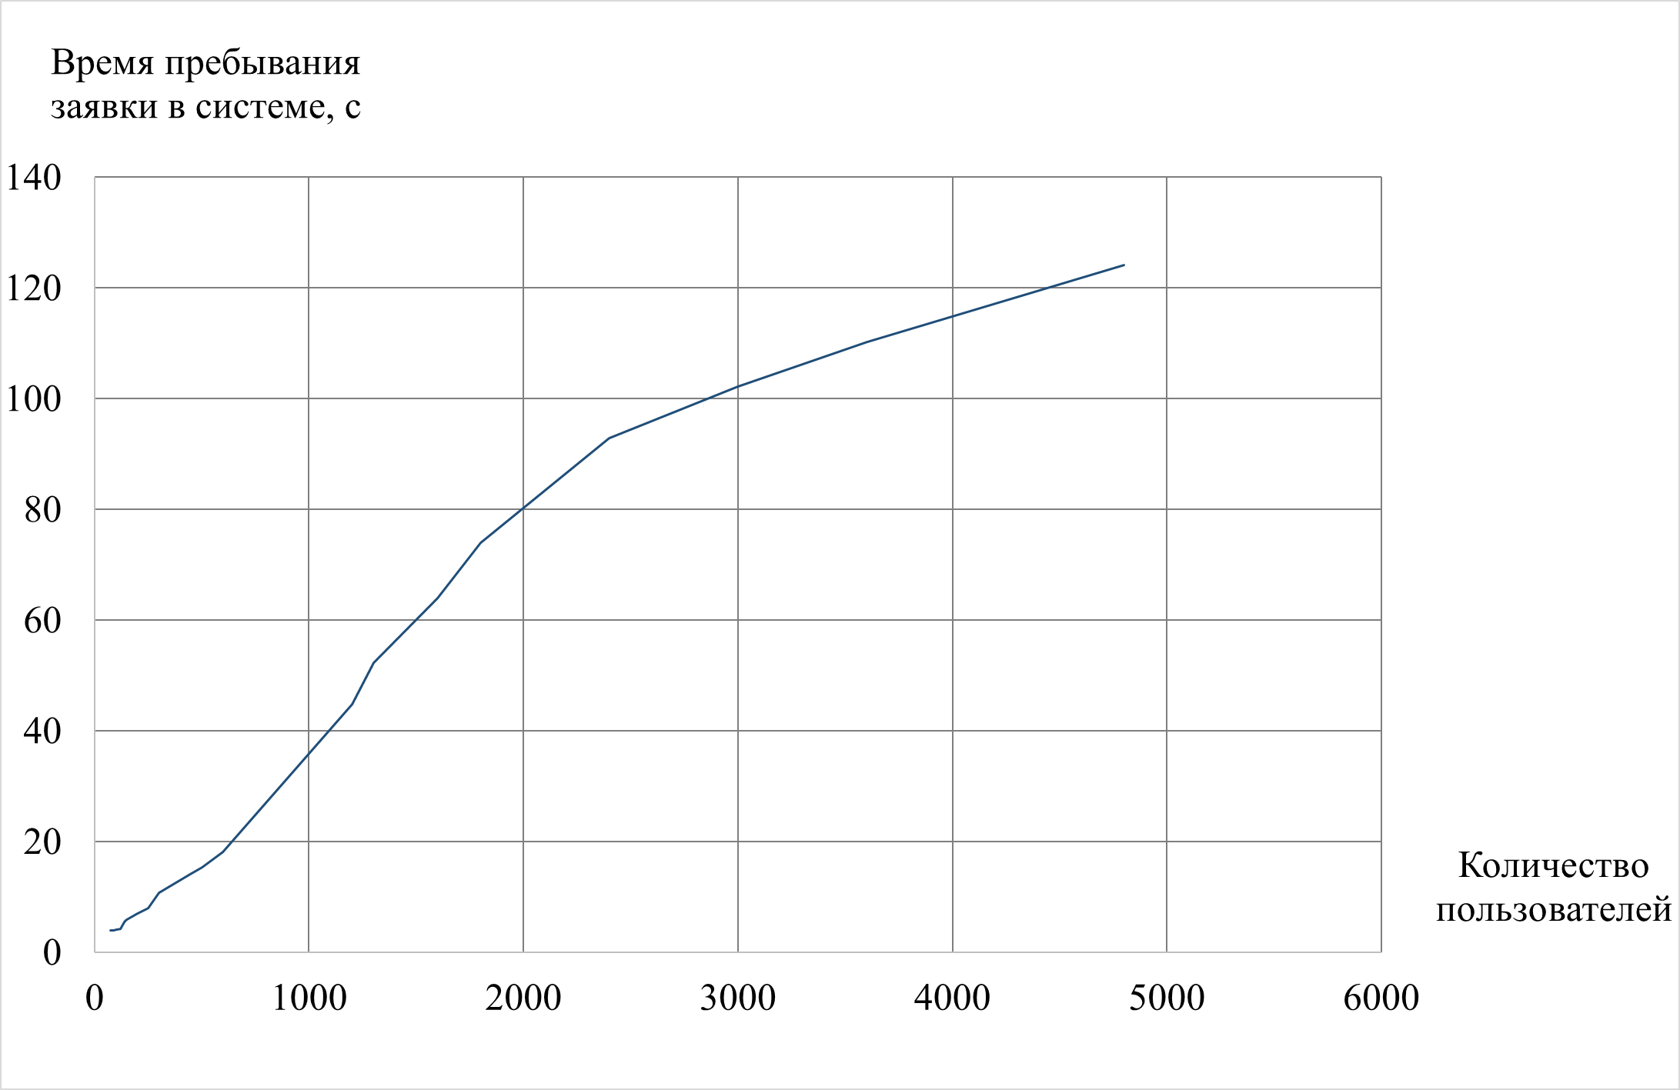

Рис.33. График зависимости времени нахождения заявки в системе от количества пользователей услугой

Вывод: при использовании компьютера с техническими характеристиками описанными в табл.21. система отвечает заданным требованиям, а именно обработка записи без проставленной оценки осуществляется системой менее чем за 40 секунды, при наличии одного канала связи, если в системе менее 1000 пользователей. При дальнейшем увеличении количества пользователей эффективность работы разрабатываемой системы падает.

* 1. **Альтернативный вариант использования**

С помощью описанного выше алгоритма программа может выставить оценку информационному потоку. В частности, в выпускной квалификационной работе рассмотрен следующий вариант применения данной программы «Оценка качества интернет-соединения». Применение данной программы позволит:

* оценить качество соединения интернет пользователя;
* собрать статистику для анализа периода наибольшего использования интернет-соединения, причин ухудшения интернет-соединения;
* оператору моментально реагировать на ухудшение качества интернет-соединения и предпринимать действия, прописанные в должностных инструкциях или в руководстве оператора.

В рамках развития данной программы было предложено направление «Оценка качества документооборота внутри отдела». Оценка проставляется в соответствии с качеством документации, а именно ее соответствии ЕСПД. При анализе собранной статистики о качестве документооборота могут быть сделаны следующие выводы: период максимальной нагрузки на отдел, недостаточность кадров или их некомпетентность.

В качестве первоначального этапа реализации этого направления был произведен анализ предметной области. Для этого были выполнены следующие задачи, поставленные руководством отдела:

* ознакомление с комплексом государственных стандартов ЕСПД (Единая система программной документации);
* проверка технической документации на соответствие заданным требованиям с учетом комплексом стандартов ЕСПД;
* составление ведомости с информацией об ошибках.

Единая система программной документации (ЕСПД) — комплекс государственных стандартов Российской Федерации, устанавливающих взаимосвязанные правила разработки, оформления и обращения программ и программной документации.

В стандартах ЕСПД устанавливают требования, регламентирующие разработку, сопровождение, изготовление и эксплуатацию программ, что обеспечивает возможность:

* унификации программных изделий для взаимного обмена программами и применения ранее разработанных программ в новых разработках;
* снижения трудоемкости и повышения эффективности разработки, сопровождения, изготовления и эксплуатации программных изделий;
* автоматизации изготовления и хранения программной документации.

Сопровождение программы включает анализ функционирования, развитие и совершенствование программы, а также внесение изменений в неё с целью устранения ошибок.

Поскольку ЕСПД представляет собой набор ГОСТов, в настоящее время её применение на территории РФ носит только рекомендательный характер, то есть ЕСПД применяется на добровольной основе (если иное не предусмотрено договором, контрактом, отдельными законами, решением суда и т. п.).

По итогам проверки документации были получены:

* представление о структуре документа;
* представление о критериях качества, описанных в ЕСПД;
* ведомость, содержащая сведенья о всех ошибках, допущенных в документах;
* примерный набор параметров, для оценки качества документа.

1. Организационно-экономическая часть
   1. Смета затрат на создание программного изделия

Процесс разработки сложной программной продукции сопровождается необходимостью решения многих экономических проблем. Одна из важных экономических проблем – определение стоимости информационно-программного изделия (ИПИ) (сметной стоимости затрат).

Затраты на разработку программного изделия могут быть представлены в виде сметы затрат, включающей в себя статьи, представленные в табл.24.

*Таблица 24. Затраты на разработку программного изделия*

|  |  |  |
| --- | --- | --- |
| **№** | **Статья затрат** | **Сумма статьи (руб.)** |
| 1 | Расходные материалы | 1 420 |
| 2 | Затраты на ПО | 0 |
| 3 | Затраты на оборудование | 56 990 |
| 4 | Услуги сторонних организаций | 1 000 |
| 5 | Заработная плата | 67 800 |
| 6 | Отчисления на социальные нужды | 29154 |
| 7 | Налоги | 8814 |
| 8 | Накладные расходы | 9 086,5 |
| 9 | Себестоимость разработки | 174 264,5 |
| 10 | Прибыль | 31 367,61 |
| 11 | Цена | 205 631,11 |
| 12 | Договорная цена | 242 645,89 |

Расчет затрат на разработку данного программного изделия проводился для уровня цен и окладов на 20.05.2018 г.

* 1. Обоснование сметы затрат
     1. Расчет затрат на расходные материалы

К данной статье затрат отнесены следующие расходы расписанные в табл.25.

*Таблица 25. Затраты на расходные материалы*

|  |  |  |
| --- | --- | --- |
| **Наименование** | **Количество** | **Цена (руб.)** |
| Бумага формата А1 (высокого качества: плотность 80 г/м2). | 6 листов | 600 |
| Бумага формата А4 | 3 пачки  (по 500 листов) | 320 |
| Flash-накопитель 32 Гб | 1 шт. | 500 |
| Итого | | 1 420 |

Итого: СМ = 1 420 рублей.

* + 1. Расчёт затрат на программное обеспечение

Было использовано следующее ПО: Microsoft Office 365 Education и Visual Studio Community, которые не требуют платы за пользование.

Итого: СПО = 0 рублей.

* + 1. Расчёт затрат на оборудование

При разработке ОСС затраты по данной статье сводятся к затратам, связанным с использованием вычислительной техники с учетом ее ремонта. При разработке использовалось следующее оборудование, расписанное в табл.26.

*Таблица 26. Затраты на оборудование*

|  |  |
| --- | --- |
| **Наименование** | **Цена (руб.)** |
| **Компьютер MacBook Pro 13-дюймовый: 2,4 ГГц с дисплеем Retina**   * Двухъядерный процессор Intel Core i5 с тактовой частотой 2,4 ГГц * Ускорение Turbo Boost до 2,9 ГГц * 4 ГБ памяти 1600 МГц * Флэш-накопитель PCIe ёмкостью 128 ГБ * Графический процессор Intel Iris Graphics * Встроенный аккумулятор (9 часов работы) | 52 990 |
| [**HP LaserJet Pro P1102w**](http://market.yandex.ru/model.xml?modelid=6126370&hid=138608)**http://market.yandex.ru/_/Z3jABDSRezQ_Z675TetexLKEBD4.pnghttp://market.yandex.ru/_/Z3jABDSRezQ_Z675TetexLKEBD4.pnghttp://market.yandex.ru/_/Z3jABDSRezQ_Z675TetexLKEBD4.pnghttp://market.yandex.ru/_/Z3jABDSRezQ_Z675TetexLKEBD4.pnghttp://market.yandex.ru/_/Z3jABDSRezQ_Z675TetexLKEBD4.png**  принтер, A4, печать лазерная черно-белая, 18 стр/мин ч/б, 600x600 dpi, подача: 160 лист., вывод: 100 лист., память: 8 Мб, USB, Wi-Fi | 4 000 |
| Итого | 56 990 |

* + 1. Расчёт затрат на услуги сторонних организаций

В статье учитываются затраты на выполнение сторонними организациями работ, непосредственно связанных с разработкой ИПО.

При разработке данного ИПО потребовались услуги сторонних организаций:

|  |  |
| --- | --- |
| **Наименование** | **Цена (руб.)** |
| Переплет программной документации | 1 000 |

Итого: СИЗГ = 1 000 рублей.

* + 1. Расчёт заработной платы

В данную статью расходов включается заработная плата исполнителей, непосредственно связанных с разработкой ИПО, с учетом их должностного оклада и времени участия в разработке. Расчет заработной платы (СЗП) производится по формуле, описанной ниже.

Затраты на выплату исполнителям заработной платы определяется следующим соотношением:

СЗП= СЗ.ОСН + СЗ.ДОП

где Сз.осн - основная заработанная плата, Сз.доп - дополнительная заработная плата.

СЗП = ,

где n – количество разработчиков ИПИ, $C_{min ЗП}$– минимальная заработанная плата, Кi – коэффициент, соответствующий разряду разработчика (Кi = 1) , $t_{i}^{РАЗР}$– время разработки ( $t_{i}^{РАЗР}$ = 2 месяца). Но возможен расчет исходя из трудового договора, где прописан размер заработной платы, который в общем случае может отличаться от нормативной. Возьмем

$C_{min ЗП}$ = 11 500 руб. , следовательно СЗП = 23000 руб.

В соответствии с налоговым законодательством Российской Федерации доходы физических лиц за вычетом некоторых льгот подлежат обязательному налогообложению (налог на доходы физических лиц). Для компенсации выплат размер месячного оклада увеличивается, что отражено в формуле:

СЗ.ОСН = СЗП (1+ НДФЛ)

где СЗП = 50000 руб - сумма к выплате, которая была оговорена с работником. НДФЛ - налог на доходы с физических лиц (13%). Таким образом,

СЗ.ОСН =50000\*1,13 = 56500 руб.

* + 1. Расходы на дополнительную заработанную плату

Расходы на дополнительную заработанную плату учитывают все выплаты непосредственно исполнителям за время, не проработанное на производстве, но предусмотренное законодательством, в том числе: оплата очередных отпусков, компенсация за недоиспользованный отпуск, и др. Величина этих выплат составляет 20% от размера основной заработной платы:

СЗ.ДОП = СЗ.ОСН \* 0,2

Т. е. в нашем случае

СЗ.ДОП = 56500 \* 0,2 = 11300 руб.

В результате получаем

СЗАРП= СЗ.ОСН + СЗ.ДОП = 67800 руб.

* + 1. Расчет отчислений на социальные нужды

В данной статье учитываются отчисления на социальные нужды, производимые в фонды социального страхования, обязательного медицинского страхования и пенсионный фонд. Расчет производится в соответствии с главой 24 Налогового Кодекса РФ «Единый социальный налог (взнос)».

Ставки единого социального налога определяются в зависимости от величины налогооблагаемой базы. Например, для налоговой базы, рассчитанной для каждого отдельного работника нарастающим итогом с начала года до 100 000 руб., величина единого социального налога рассчитывается по формуле:

СЕСН = КЕСН×СЗАРП,

где КЕСН – коэффициент отчисления на соц. нужды, СЗАРП – заработная плата (руб).

Коэффициент отчислений на социальные нужды (без учета льгот) включает в себя следующие отчисления:

* НДФЛ составляет 13% от заработной платы;
* отчисление в фонд социального страхования составляет 2,9% от заработанной платы;
* отчисление в пенсионный фонд составляет 22%
* отчисление в фонд обязательного медицинского страхования составляет 5,1%.

Отсюда: КЕСН = 0,43

СЕСН = КЕСН×СЗАРП= 67800\*0,43= 29154,0 руб.

* + 1. Расчет налоговых выплат

В качестве налоговых выплат выступает НДФЛ (НДФЛ - налог на доходы с физических лиц (13%)).

Вычисление 13% от заработной платы работника (67800 рублей) составляет 8814 рублей.

* + 1. Расчет накладных расходов

В данной статье учитываются затраты на общехозяйственные расходы, внепроизводственные расходы и расходы на управление.

Накладные расходы составляют 10% от суммы остальных расходов.

Получаем, что:

СНР = (СМ + СПО + СОБ + СИЗГ +СЗАРП + СЕСН) \*0,1 = 9 086,5 руб.

* + 1. Расчет прочих расходов

Данная статья представлена налогом на имущество и налогом на транспортные средства.

Налог на имущество в данном случае не платится, поскольку все имеющееся в наличии имущество, включаемое в налогооблагаемую базу в соответствии с инструкцией «О порядке исчисления и уплаты в бюджет налога на имущество предприятий», используется на нужды образования, и, следовательно, налогом на имущество не облагается.

Налог на владельцев транспортных средств не платится, в связи с отсутствием транспортных средств.

* + 1. Расчет себестоимости ИПО

Себестоимость ИПО рассчитывается как сумма по всем вышеперечисленным статьям затрат и составляет:

**S** = СНР + СМ + СПО + СОБ + СИЗГ +СЗАРП + СЕСН + СПРОЧ = 174 264,5руб.

* + 1. Расчет прибыли

Расчет прибыли ведется с учетом отчислений в местный бюджет и налога на прибыль.

Отчисления в местный бюджет составляют 4,5% от себестоимости ИПО и равны 7 841,90 руб.

Расчет прибыли ведется с учетом налога на прибыль. Чистая прибыль составляет 10% от себестоимости и равна 17 426,45руб.

Налог на прибыль составляет 35% от прибыли и равен 6 099,26 руб.

Итого: прибыль = 7 841,90 + 17 426,45 + 6 099,26 = 31 367,61 руб.

* + 1. Цена

Цена программного продукта определяется путем суммирования прибыли и себестоимости и составляет: Ц= 205 632,11 руб.

* + 1. Договорная цена

В качестве конечной цены выступает договорная цена, включающая в себя налоги.

В виду того, что реализация товаров и услуг на территории РФ осуществляется с налогом на добавленную стоимость (18% от цены), в цену изделия включается НДС. Тогда окончательная цена ОСС с учетом НДС составляет:

ЦНДС= Ц\*1,18 = 242 645,89 руб.

Таким образом, конечная цена продукта составляет 242 645,89 рублей

Заключение

При разработке подсистемы оценки качества были получены следующие результаты:

* изучена предметная область, связанная с нечеткими нейронными сетями;
* сформулированы требования к разрабатываемой программе;
* спроектирована структура базы данных;
* реализован алгоритм работы ANFIS;
* описан процесс проектирования интерфейса программы;
* проведено организационно – экономическое обоснование разработки;
* разработан и написан комплект технической документации;
* разработана графическая часть конструкторской документации.

Полученный информационно-программный продукт имеет возможность дальнейшего использования его в качестве модуля программы и возможность усовершенствования: имеется возможность добавления новых модулей и функциональных возможностей без серьезного вмешательства в уже разработанные модули.

Список использованных источников

1. ГОСТ 19.201-78. ЕСПД. Техническое задание. Требования к содержанию и оформлению.
2. ГОСТ 19.301-79. ЕСПД. Программа и методика испытаний. Требования к содержанию и оформлению.
3. ГОСТ 19.404-79. ЕСПД. Пояснительная записка. Требования к содержанию и оформлению.
4. ГОСТ 7.32—2001 Система стандартов по информации, библиотечному и издательскому делу. Отчет о научно-исследовательской работе. Структура и правила оформления.
5. Федеральный закон от 24.07.2009 N 212-ФЗ (ред. от 25.12.2012) «О страховых взносах в Пенсионный фонд Российской Федерации, Фонд социального страхования Российской Федерации, Федеральный фонд обязательного медицинского страхования» // «Собрание законодательства РФ», 27.07.2009, N 30, ст. 3738
6. В. М. Постников. Основы эксплуатации АСОИиУ, Часть 1. – M.: Издательство МГТУ им. Н.Э. Баумана, 2015. - 191 с.
7. SQLite vs MySQL vs PostgreSQL: A Comparison Of Relation Database Management Systems. [Электронный ресурс]. Режим доступа: https://www.digitalocean.com/community/tutorials/sqlite-vs-mysql-vs-postgresql-a-comparison-of-relational-database-management-systems (дата обращения 09.04.2018).
8. Роберт К. Нейронные сети. Краткий справочник. – М.: Вильямс – 288 с.
9. Ротштейн А.П., Штовба С.Д. Проектирование нечетких баз знаний: лабораторный практикум и курсовое проектирование. Учебное пособие. - Винница: Винницкий государственный технический университет, 1999.- 65с.
10. С.Д.Штовба "Введение в теорию нечетких множеств и нечеткую логику" [Электронный ресурс]. Режим доступа: [http://MATLAB.exponenta.ru/fuzzylogic/book1/](http://matlab.exponenta.ru/fuzzylogic/book1/) (дата обращения: 12.04.2018)
11. Справочник MySql. URL: <http://www.mysql.com/>
12. Гонсалес Х.К., Галкин В. А. Этапы разработки ПО и решение задач сбора технических данных конечного Интернет – пользователя. Инженерный вестник (МГТУ им. Н.Э.Баумана). Электронный журнал. 2014.- ФС77-51036. <http://sntbul.bmstu.ru/doc/699574.html>.
13. Гонсалес Х.К., Галкин В. А. Анализ и синтез программного обеспечения сбора технических данных конечного Интернет – пользователя. // Инженерный вестник. МГТУ им. Н.Э.Баумана. Электрон. журн. 2014. № 11. Режим доступа: http://engbul.bmstu.ru/file/735786.html.
14. JYH-SHING ROGER JANG. ANFIS: Adaptive-Network-Based Fuzzy Inference // IEEE Transactions on Systems, Man and Cybernetics, 1993, Volume:23, Issue: 3, pp. 665-685
15. Статья «Аппарат нечетких нейронных или гибридных сетей». URL: http://5fan.ru/wievjob.php?id=22182
16. Ярушкина Н.Г. Прикладные интеллектуальные системы, основанные на мягких вычислениях - Ульяновск, 2004 - 137 c.
17. Круглов В.В., Борисов В.В. Гибридные нейронные сети -М:2005
18. Терехов В.И. Курс лекций «Методы поддержки принятия решения». URL: https://sites.google.com/site/oksumorontv/lekcii-mpr#TOC-5.-

Приложение 1. Техническое задание

Приложение 2. Графическая часть

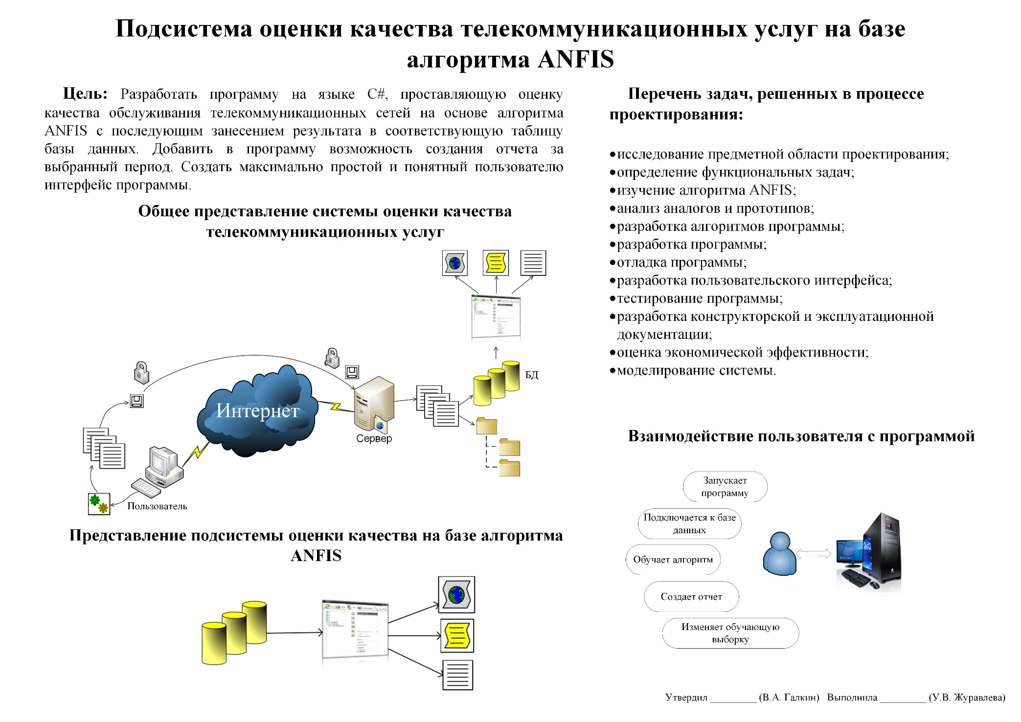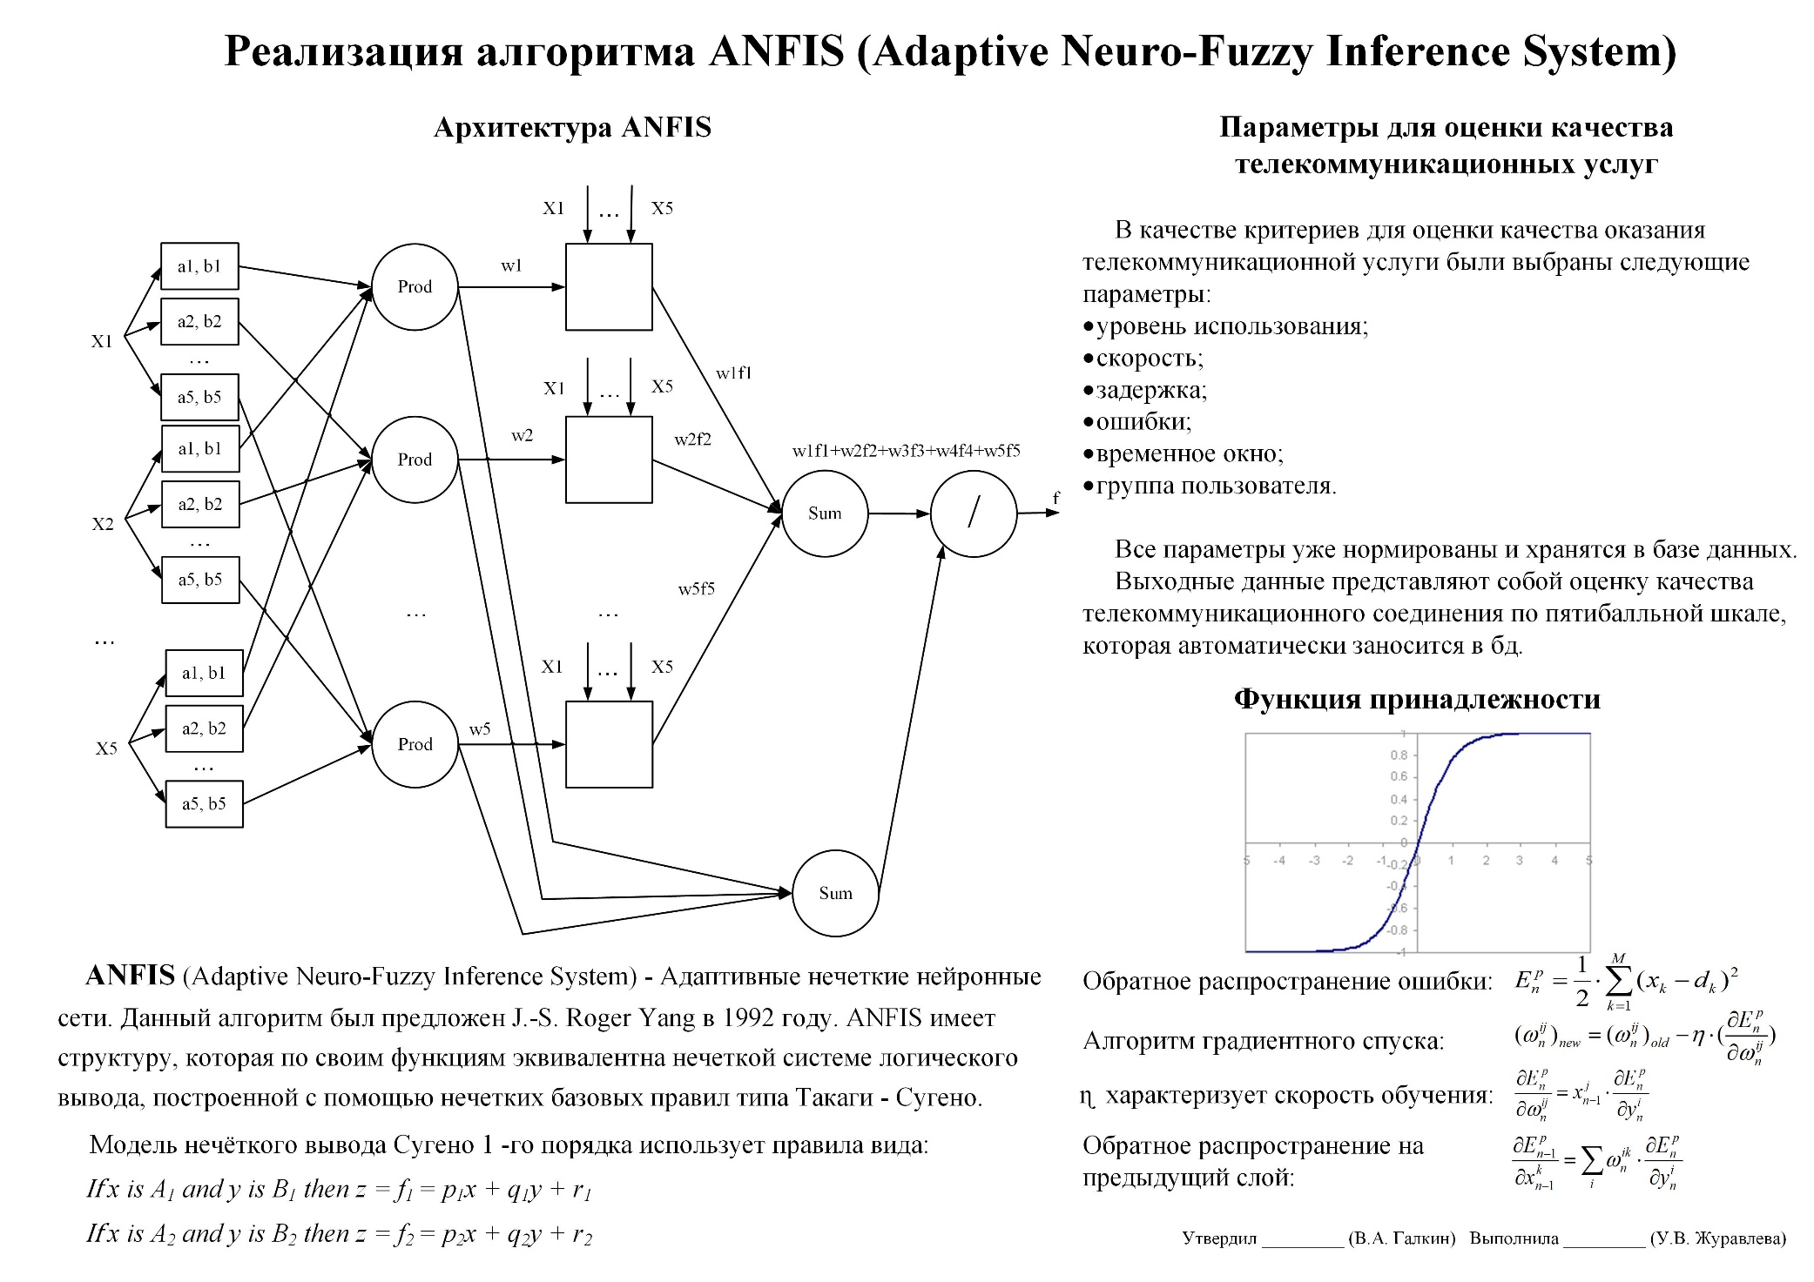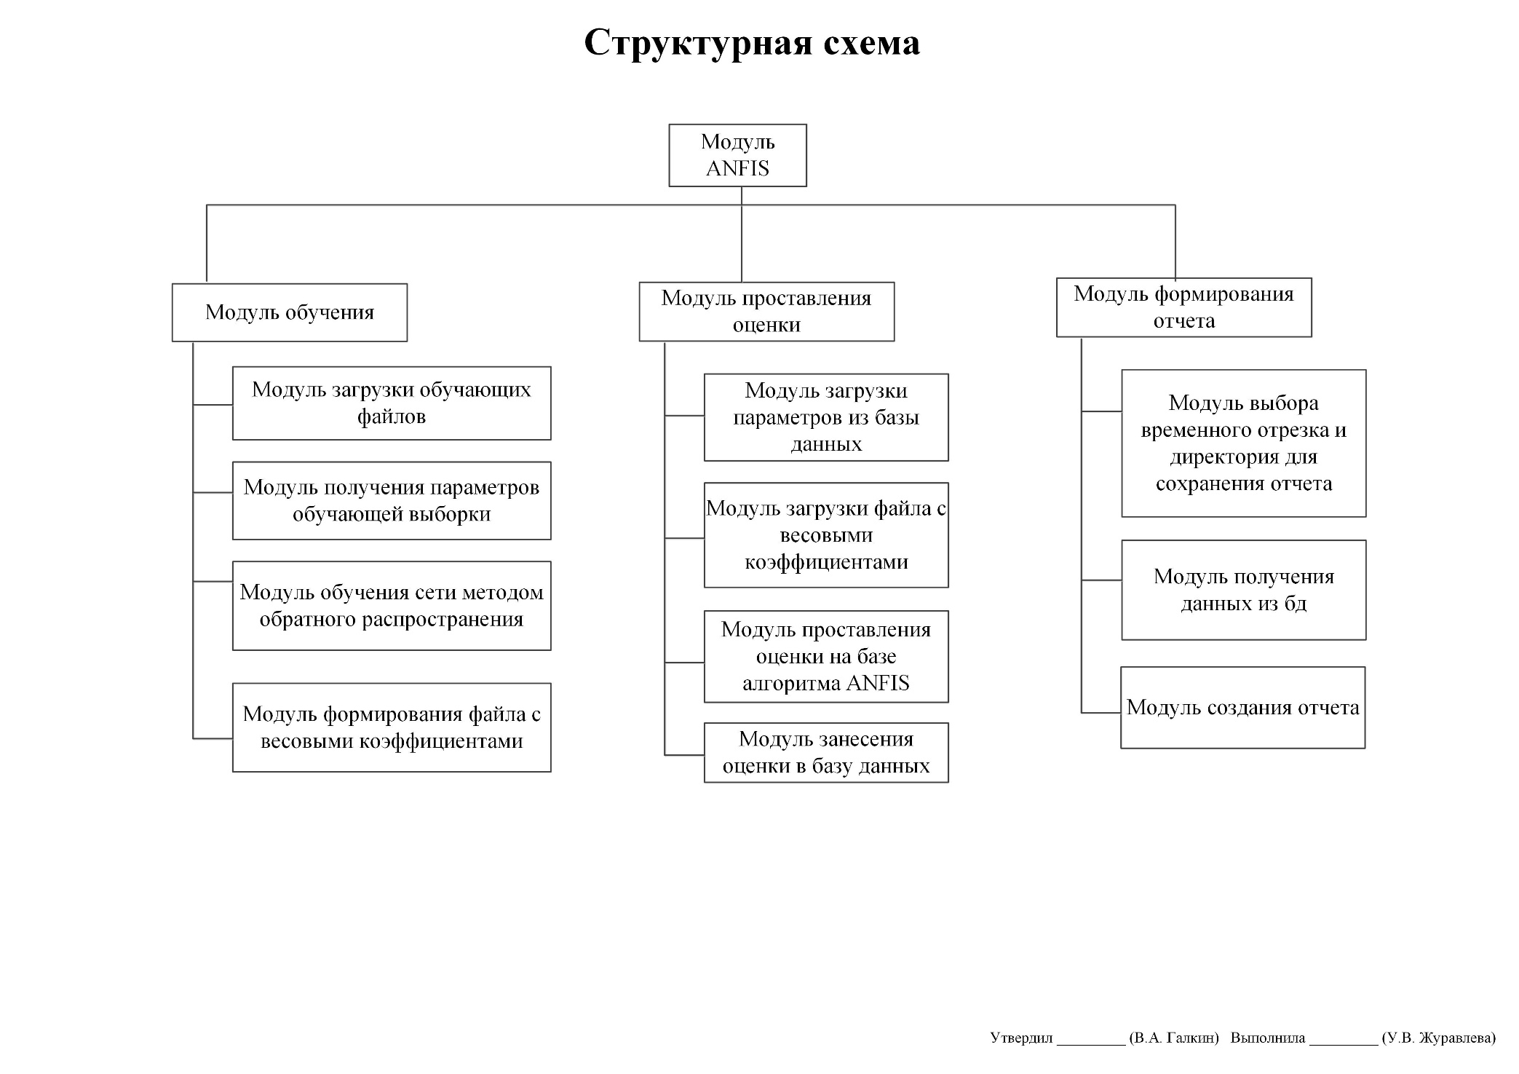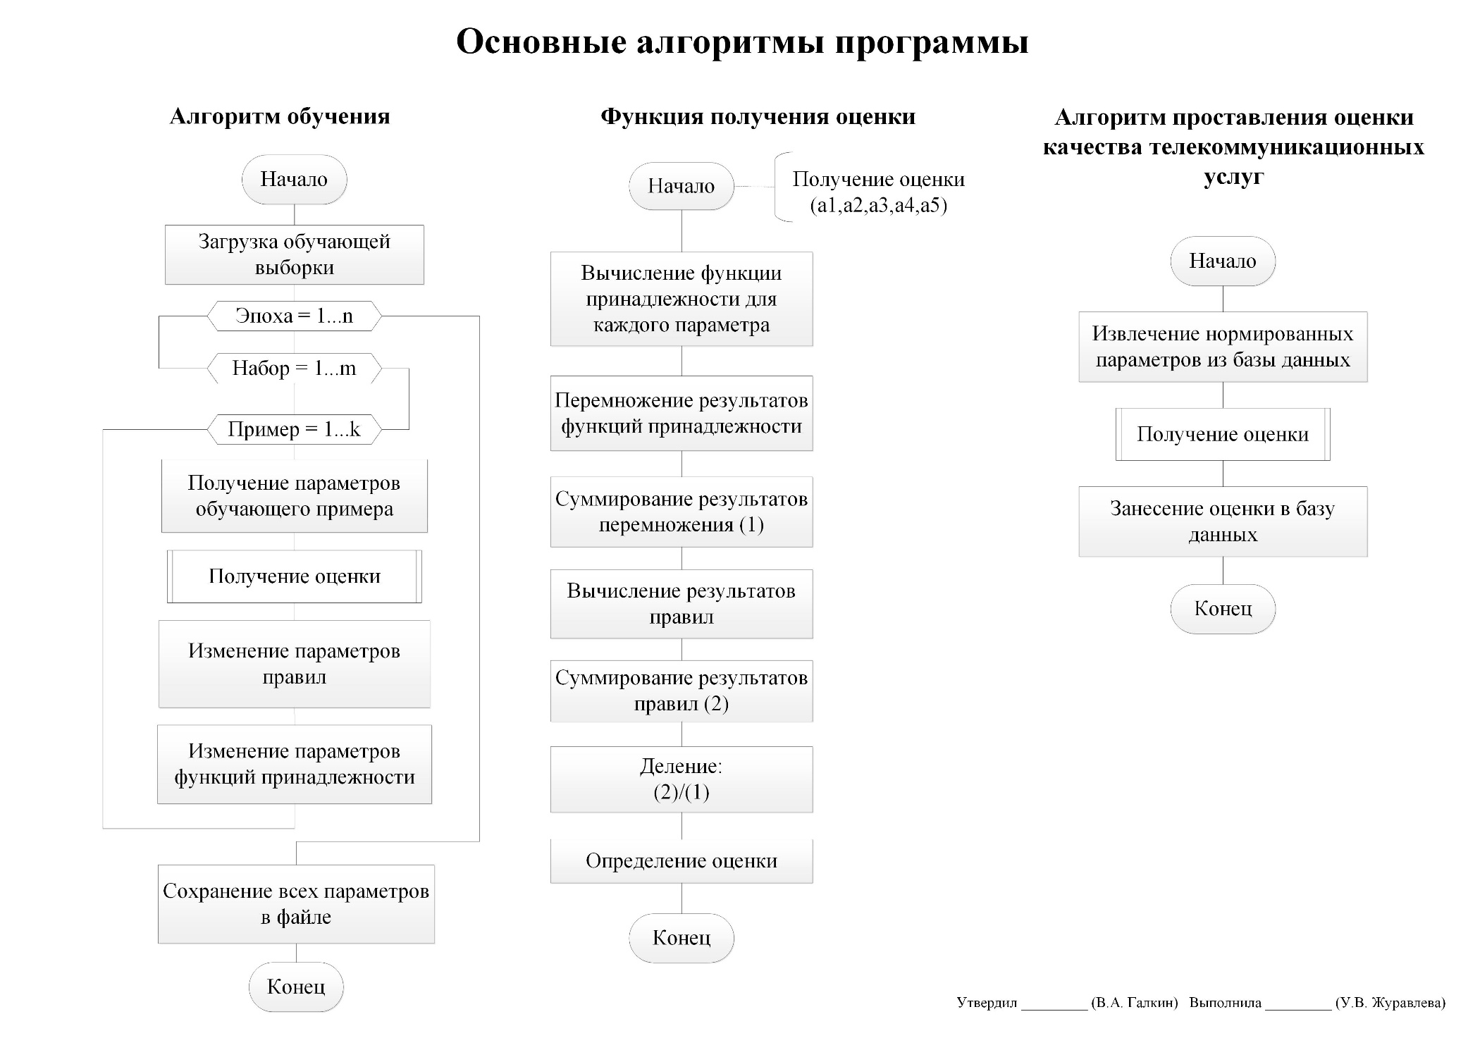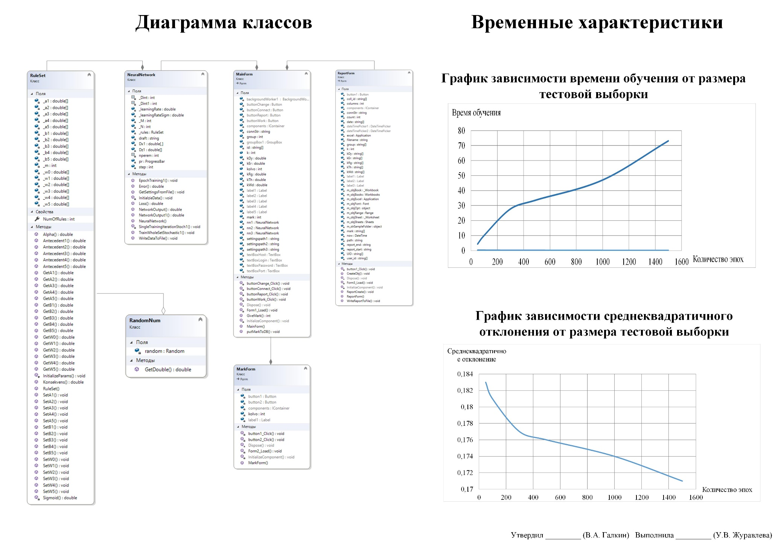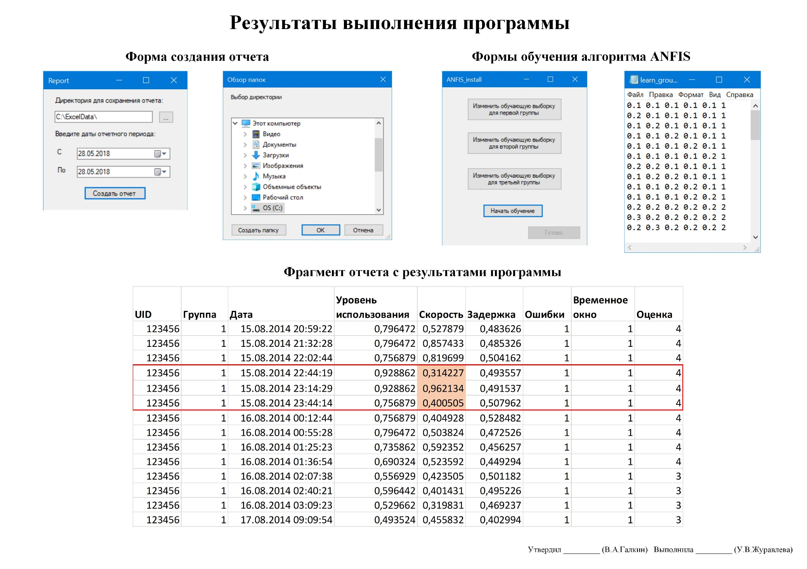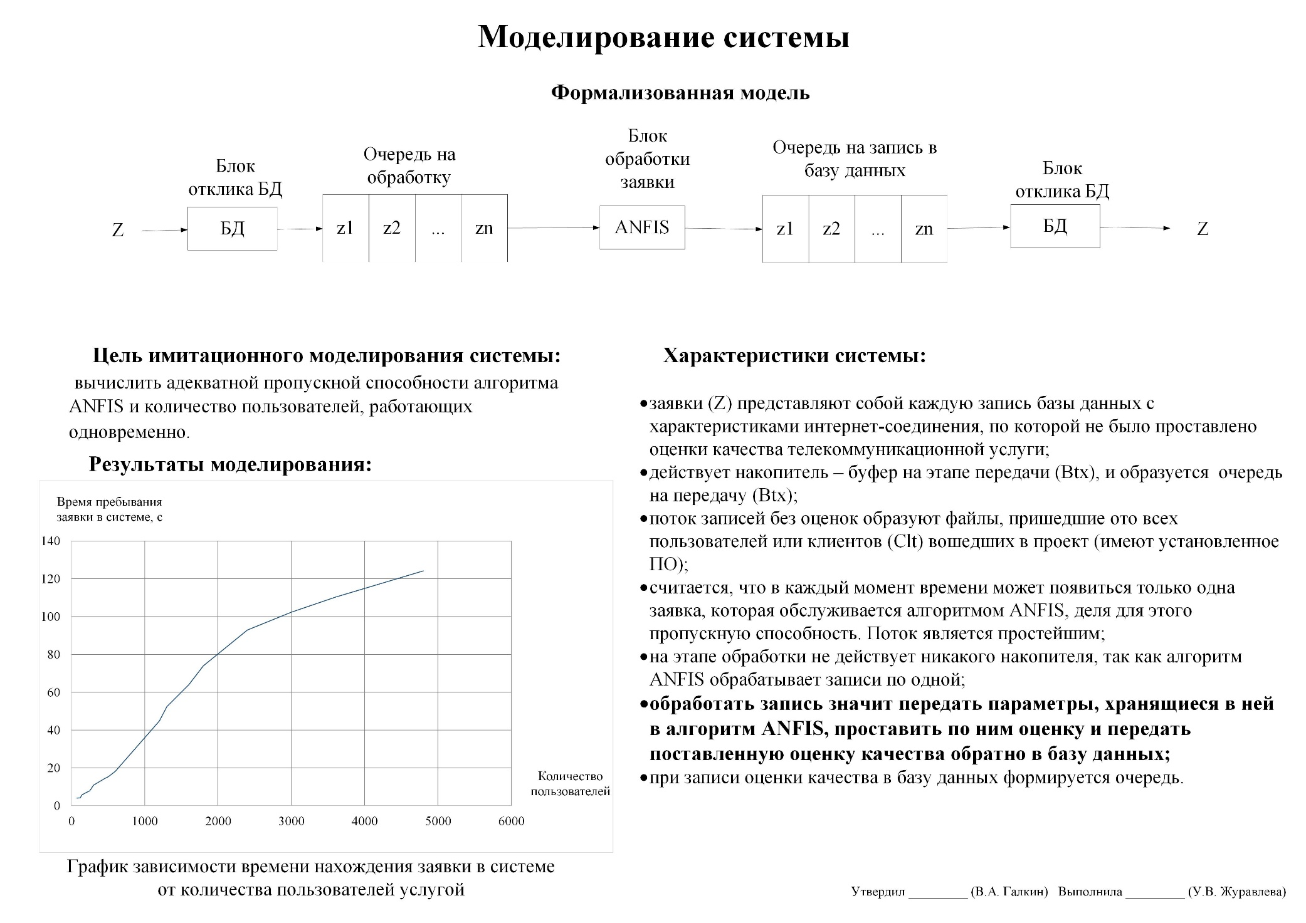

Приложение 3. Текст программы